**Создайте свое первое приложение для Android**

**2 . Создайте проект, используя шаблон**

В этой лаборатории кода вы создадите приложение Android с помощью шаблона проекта **Empty Activity** , предоставленного Android Studio.

## Задание 1.

Создайте проект по инструкции ниже

Чтобы создать проект в Android Studio:

1. Дважды щелкните значок Android Studio, чтобы запустить Android Studio.
2. В диалоговом окне **«Welcome to Android Studio»** нажмите **«New Project»** .

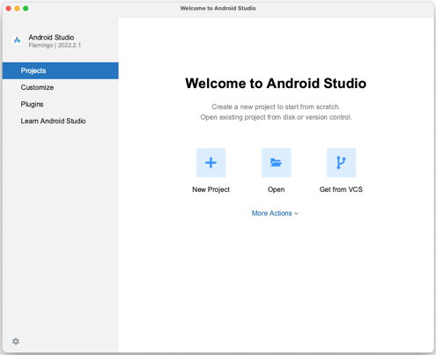

Откроется окно **«New Project»** со списком шаблонов, предоставленных Android Studio.

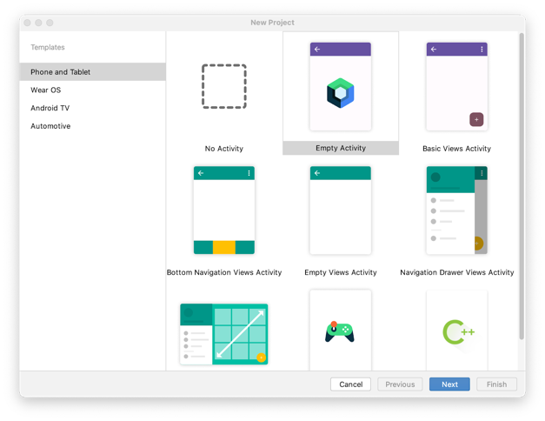

В Android Studio шаблон проекта — это проект Android, который предоставляет схему для приложения определенного типа. Шаблоны создают структуру проекта и файлы, необходимые Android Studio для создания вашего проекта. Выбранный вами шаблон содержит стартовый код, который поможет вам работать быстрее.

1. Убедитесь, что выбрана вкладка **«Phone and Tablet» .**
2. Щелкните шаблон **«Empty Activity»** , чтобы выбрать его в качестве шаблона для своего проекта. Это шаблон для создания простого проекта, который можно использовать для создания приложения Compose. Он имеет один экран и отображает текст "Hello Android!".
3. Нажмите **"Далее** .
4. Откроется следующее диалоговое окно **«New Project»** . Здесь есть несколько полей для настройки вашего проекта.
5. Настройте свой проект следующим образом:

Поле «Name**»** используется для ввода названия вашего проекта. Для первой программы введите «Greeting Card».

Оставьте поле **Package name** без изменений. Именно так ваши файлы будут организованы в файловой структуре. В этом случае имя пакета будет com.example.greetingcard.

**Поле «Save location»** . Укажите папку для вашего проекта.

Выберите **API 24: Android 7.0 (Nougat)** в меню в поле **«Minimum SDK** ». [Минимальный SDK](https://developer.android.com/guide/topics/manifest/uses-sdk-element) указывает минимальную версию Android, на которой может работать ваше приложение.

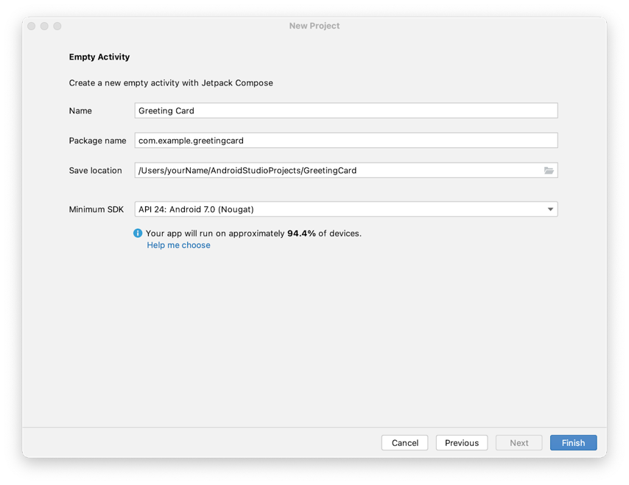

1. Нажмите **«Готово»** . Это может занять некоторое время. Во время настройки Android Studio индикатор выполнения и сообщение указывают, продолжает ли Android Studio настраивать ваш проект. Это может выглядеть так:

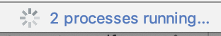

Сообщение, похожее на это, информирует вас о создании настройки проекта.

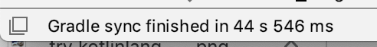

1. Вы можете увидеть панель **«What’s New»** , содержащую обновления новых функций Android Studio. Закройте его пока.

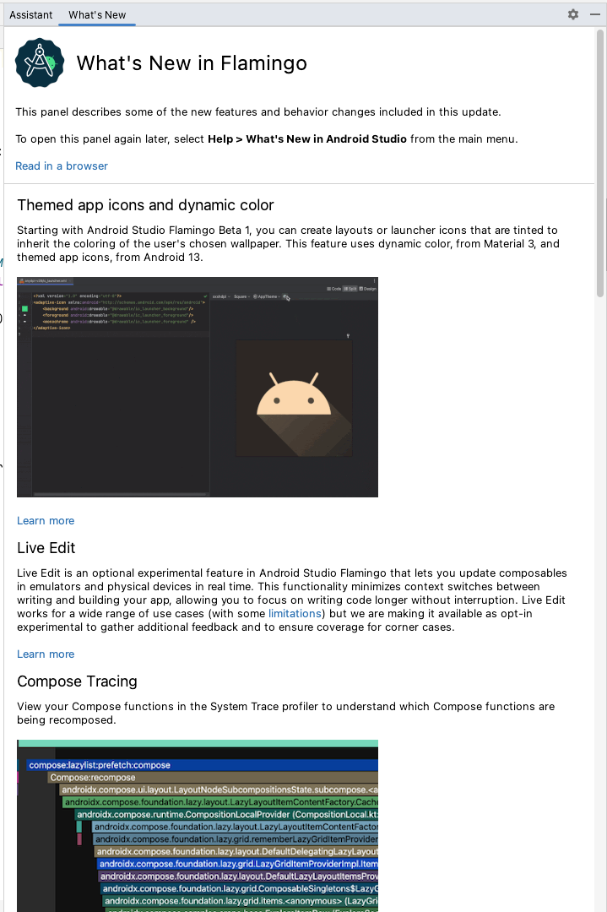

1. Нажмите **«Split»** в правом верхнем углу Android Studio. Это позволит вам просмотреть как код, так и дизайн. Вы также можете нажать **«Код»** , чтобы просмотреть только код, или **«Дизайн»** , чтобы просмотреть только дизайн.

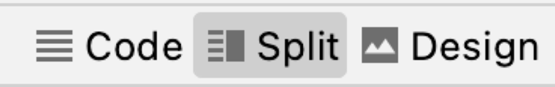

После нажатия **кнопки «Split»** вы должны увидеть три области:

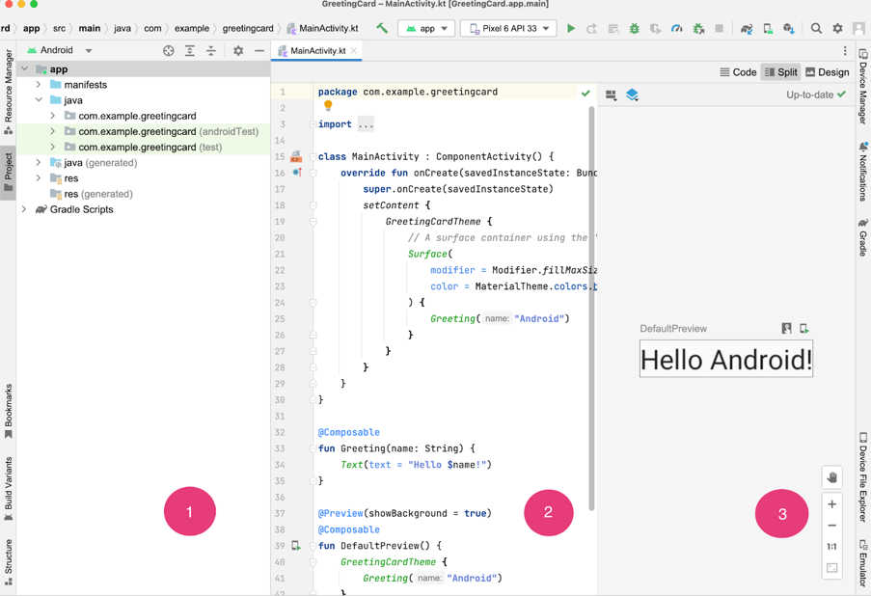

* Слева область **«Project»** (1) показаны файлы и папки вашего проекта.
* В центре область **«Code»** (2) — место редактирования кода.
* Справа область **«****Preview»** (3) — это место, где вы можете предварительно просмотреть, как выглядит ваше приложение.

В представлении **«Preview»** вы увидите пустую панель со следующим текстом:

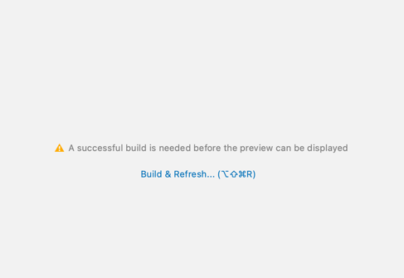

1. Нажмите **«Build & Refresh»**. Сборка может занять некоторое время, но когда она будет завершена, в предварительном просмотре появится текстовое поле с надписью « **Hello Android!** ». Пустое действие Compose содержит весь код, необходимый для создания этого приложения.

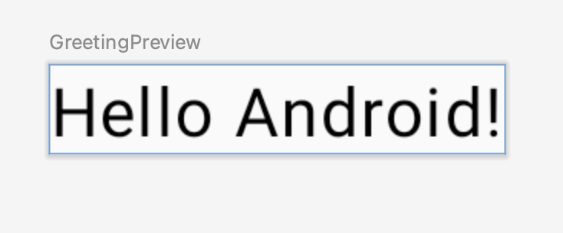

Если вы получили вместо вывода сообщение снизу примерно такого содержания

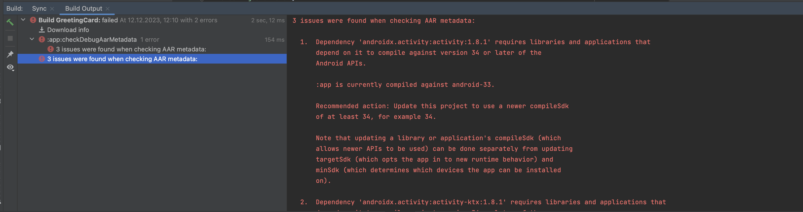

То выполните следующие действия:

1. Откройте файл build.gradle.kts

2. Измените версию SDK на 34

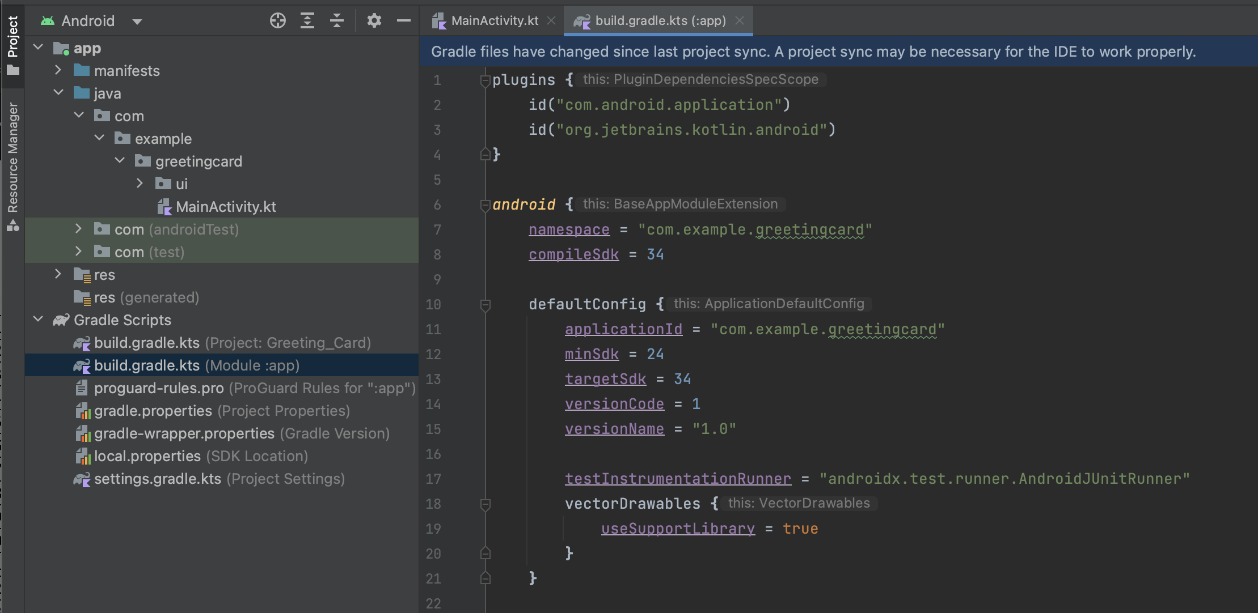

1

3. Нажмите Sync Now

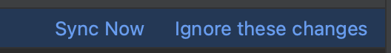

**3 . Файловая структура проекта**

Познакомимся с файловой структурой Android Studio.

1. На вкладке **«Project»** отображаются файлы и папки вашего проекта. Когда вы настраивали свой проект, имя пакета было **com.example.greetingcard** . Вы можете увидеть этот пакет прямо здесь, на вкладке **«Project»** . Пакет — это, по сути, папка, в которой находится код. Android Studio организует проект в структуру каталогов, состоящую из набора пакетов.
2. При необходимости выберите **Android** в раскрывающемся меню на вкладке **«Project»** .

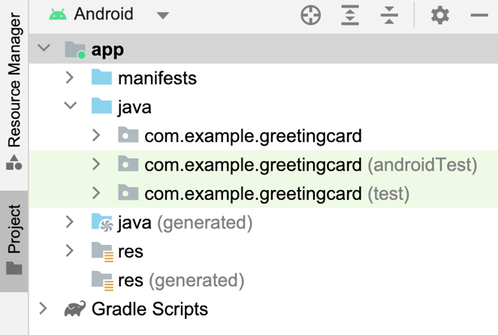

Это стандартный вид и организация файлов, которые вы используете. Это полезно при написании кода для своего проекта, поскольку вы можете легко получить доступ к файлам, над которыми будете работать в своем приложении. Однако если вы посмотрите на файлы в файловом браузере, таком как Finder или Windows Explorer, иерархия файлов будет организована совсем по-другому.

## Задание 2.

Проверьте другие режимы отображения структуры по инструкции ниже

1. В раскрывающемся меню выберите **«Project Source Files» .**Теперь вы можете просматривать файлы так же, как в любом файловом браузере.

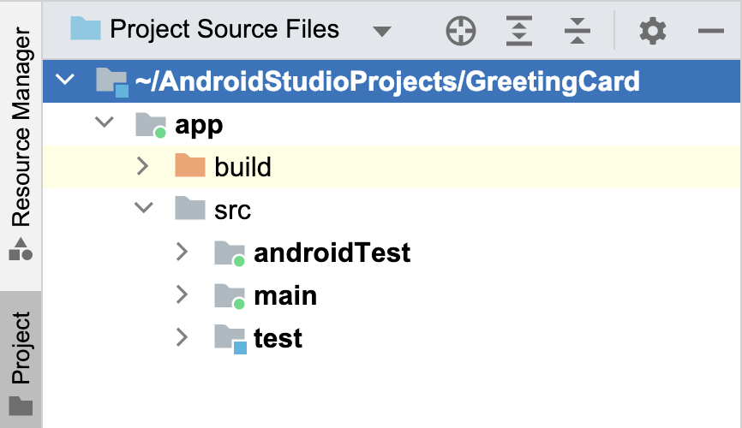

1. Выберите **Android** еще раз, чтобы вернуться к предыдущему виду.  Если ваша файловая структура когда-либо выглядит странно, убедитесь, что вы все еще находитесь в представлении **Android** .

**4. Обновите текст**

Посмотрите на представление **кода** файла MainActivity.kt. Обратите внимание, что в этом коде есть несколько автоматически генерируемых функций, в частности функции onCreate()и setContent().

**Примечание.** Помните, что функция — это сегмент программы, выполняющий определенную задачу.

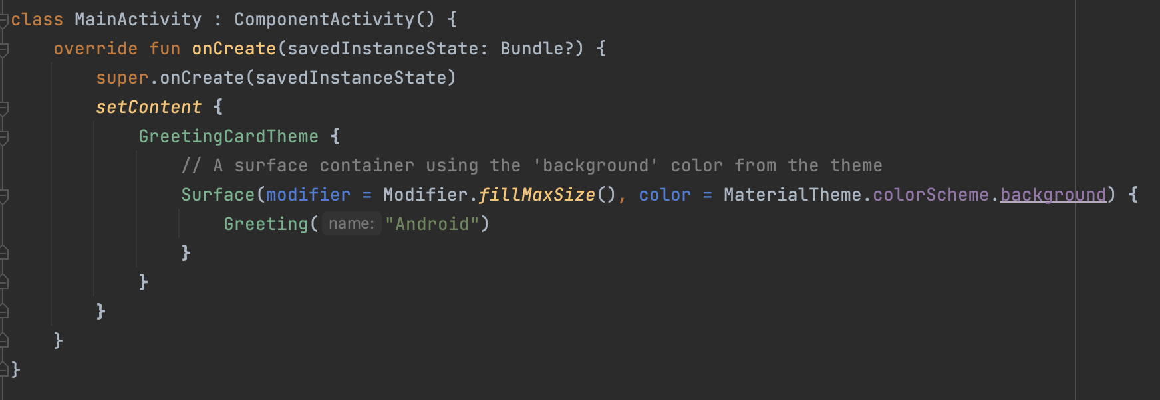

Функция onCreate()является точкой входа в это приложение для Android и вызывает другие функции для создания пользовательского интерфейса.

Функция [setContent()](https://developer.android.com/reference/kotlin/androidx/compose/ui/platform/ComposeView#setContent(kotlin.Function0)) внутри onCreate() функции используется для определения вашего макета с помощью составных функций.

Все функции, отмеченные аннотацией, **@Composable** можно вызывать из setContent() функции или из других составных функций. Аннотация сообщает компилятору Kotlin, что эта функция используется Jetpack Compose для создания пользовательского интерфейса.

Далее посмотрим на функцию **Greeting()**. Функция Greeting() является составной, обратите внимание на **@Composable** аннотацию над ней. Эта составная функция принимает некоторые входные данные и генерирует то, что отображается на экране.

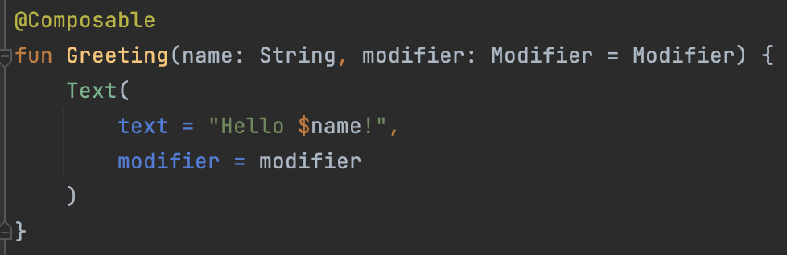

Вы уже узнали о функциях, но есть несколько отличий от составных функций:

1. Вы добавляете @Composable аннотацию перед функцией.
2. @Composable имена функций пишутся с заглавной буквы.
3. @Composable функции не могут ничего возвращать.

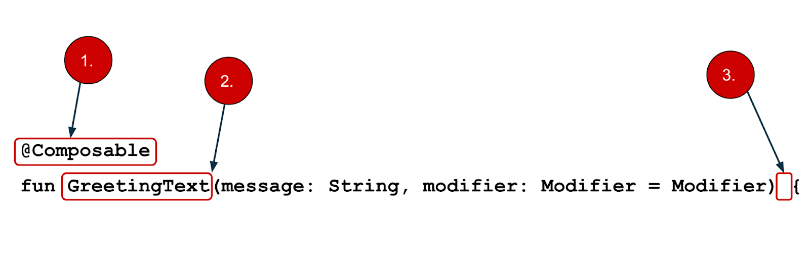

Greeting() функция принимает имя и отображает Hello и имя.

## Задание 3.

Обновите Greeting() функцию, чтобы представиться вместо того, чтобы говорить «Привет»:

@Composable  
fun Greeting(name: String, modifier: Modifier = Modifier) {  
    Text(text = "**Привет, меня зовут $name!**")  
}

1. Android должен автоматически обновить предварительный просмотр.

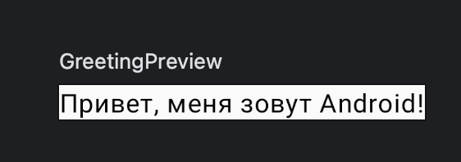

Вы изменили текст, но он представляет вас как Android, что, вероятно, не является вашим именем. Затем вы персонализируете его, чтобы представить вам свое имя!

**GreetingPreview()** - функция, которая позволяет вам увидеть, как выглядит ваш компонуемый объект, без необходимости создавать все приложение. Чтобы включить предварительный просмотр составного объекта, добавьте к нему аннотацию @Composable и **@Preview**. Аннотация **@Preview** сообщает Android Studio, что этот составной элемент должен отображаться в представлении дизайна этого файла.

@Preview аннотация принимает параметр с именем showBackground. Если showBackground установлено значение **true**, к вашему компонуемому предварительному просмотру будет добавлен фон.

Поскольку Android Studio по умолчанию использует светлую тему для редактора, может быть трудно увидеть разницу между showBackground = true и showBackground = false. Однако это пример того, как выглядит разница. Обратите внимание на белый фон изображения, установленного на true.

|  |
| --- |
| showBackground = true |
| showBackground = false |

## Задание 4. Измените имя в области Preview

1. Обновите GreetingPreview() функцию, указав свое имя. Затем восстановите и получите свою персональную поздравительную открытку!

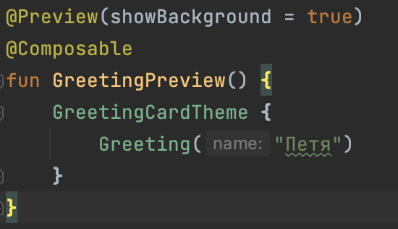 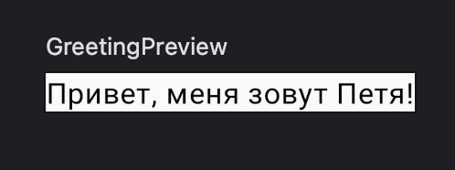

**5. Цвет фона.**

Чтобы установить другой цвет фона, вам нужно заключить текст в [Surface](https://developer.android.com/reference/kotlin/androidx/compose/material/package-summary#Surface(androidx.compose.ui.Modifier,androidx.compose.ui.graphics.Shape,androidx.compose.ui.graphics.Color,androidx.compose.ui.graphics.Color,androidx.compose.foundation.BorderStroke,androidx.compose.ui.unit.Dp,kotlin.Function0)).

Surface - это контейнер, представляющий раздел пользовательского интерфейса, внешний вид которого можно изменить, например цвет фона или границу.

1. Чтобы окружить текст значком Surface, выделите строку текста, нажмите ( Alt+Enter для Windows или Option+Enter Mac), а затем выберите **«Surround with widget»** .

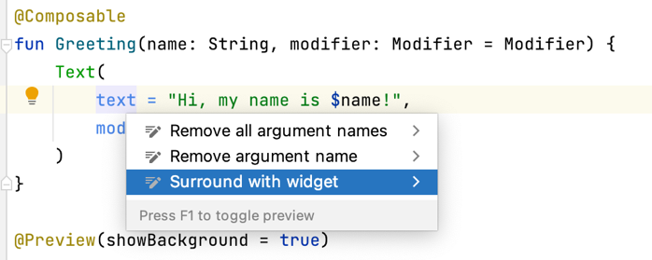

1. Выберите **«Surround with Container»** .

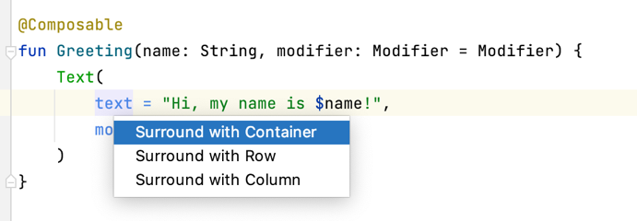

Контейнер по умолчанию, который он вам предоставит Box, - , но вы можете изменить его на другой тип контейнера.

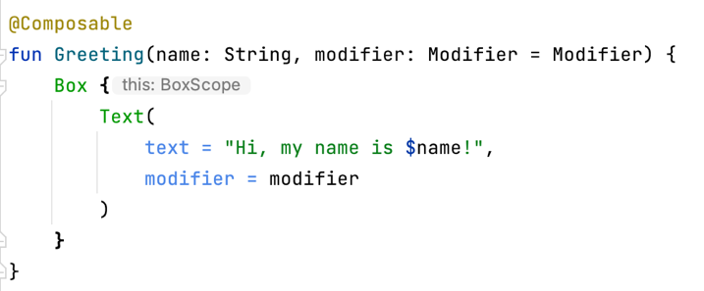

1. Удалите Box и введите Surface()вместо этого.

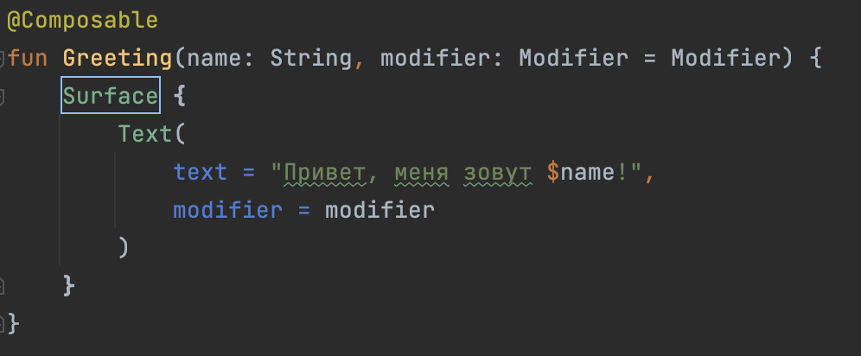

1. В Surface контейнер добавьте параметр color, установите для него значение Color.

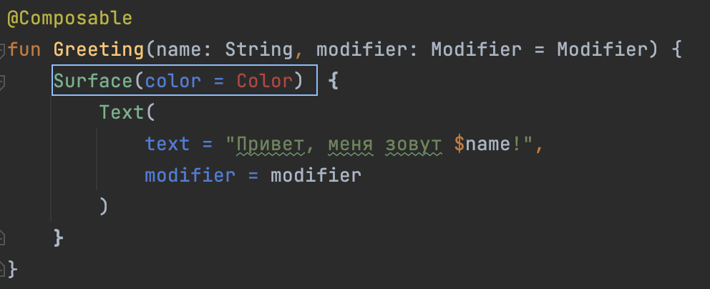

1. Когда вы вводите текст, Color вы можете заметить, что он красный, что означает, что Android Studio не может решить эту проблему. Чтобы решить эту проблему, прокрутите до верхней части файла, где написано «Импорт», и нажмите три кнопки.

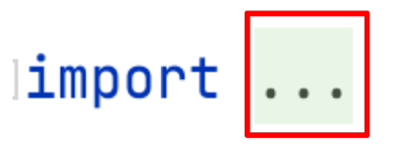

1. Добавьте этот оператор в конец списка импорта.

import androidx.compose.ui.graphics.Color

Полный список импорта будет выглядеть примерно так.

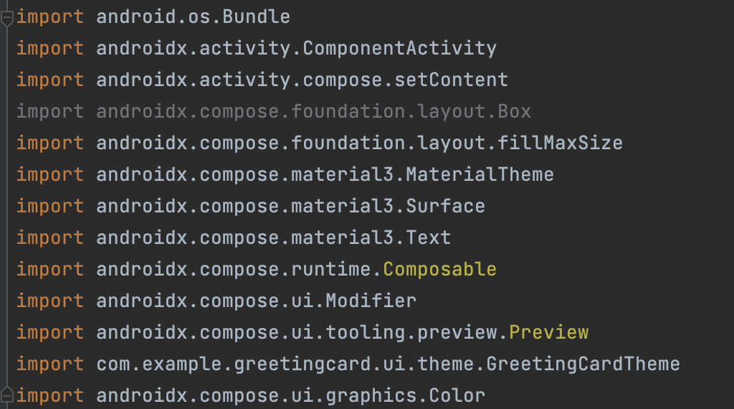

1. В вашем коде лучше всего хранить импорт в алфавитном порядке и удалять неиспользуемые импорты. Для этого нажмите **«Help»** на верхней панели инструментов, введите «**opt»** и нажмите **«Optimize Imports»** *(обратите внимание среда разработки подсказала, что пункт для оптимизации импорта находится во вкладке Code) .*

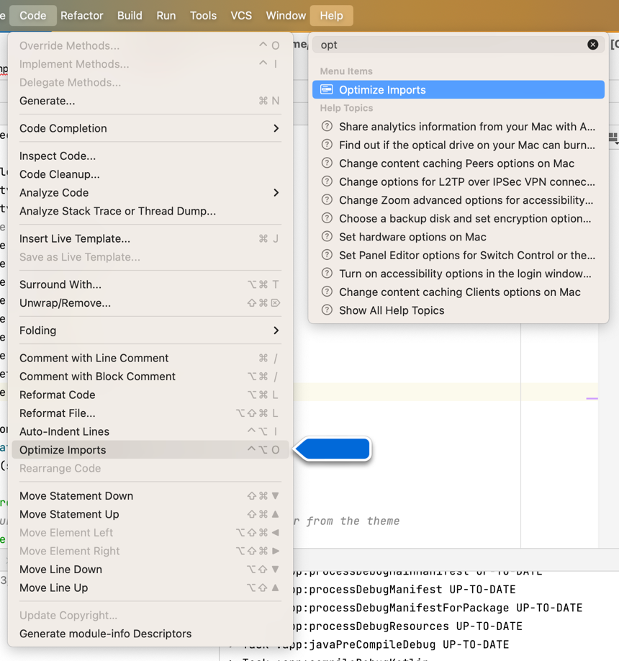

Вы можете открыть **«Optimize Import»** прямо из меню: **«Code»** -> **«Optimize Import».** Использование функции поиска в справке поможет вам найти пункт меню, если вы не помните, где он находится.

Полный список импорта теперь будет выглядеть так:

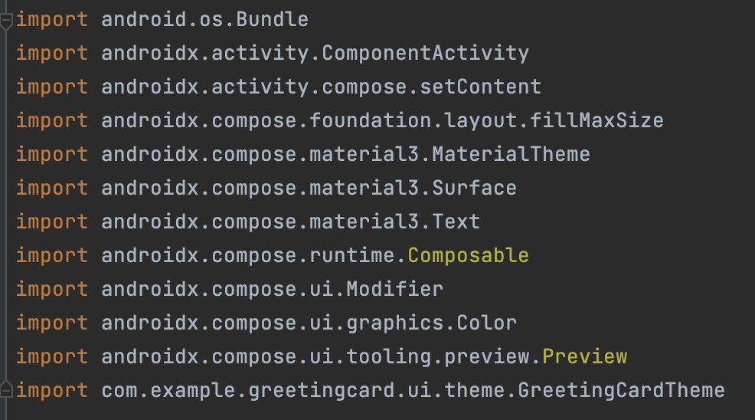

1. Обратите внимание, что цвет, который вы ввели в скобках «Surface», изменился с красного на подчеркнутый красным. Чтобы это исправить, добавьте после него точку. Вы увидите всплывающее окно с различными вариантами цвета.

Это одна из замечательных функций Android Studio, она умна и поможет вам, когда сможет. В этом случае он знает, что вы хотите указать цвет, и предлагает разные цвета.

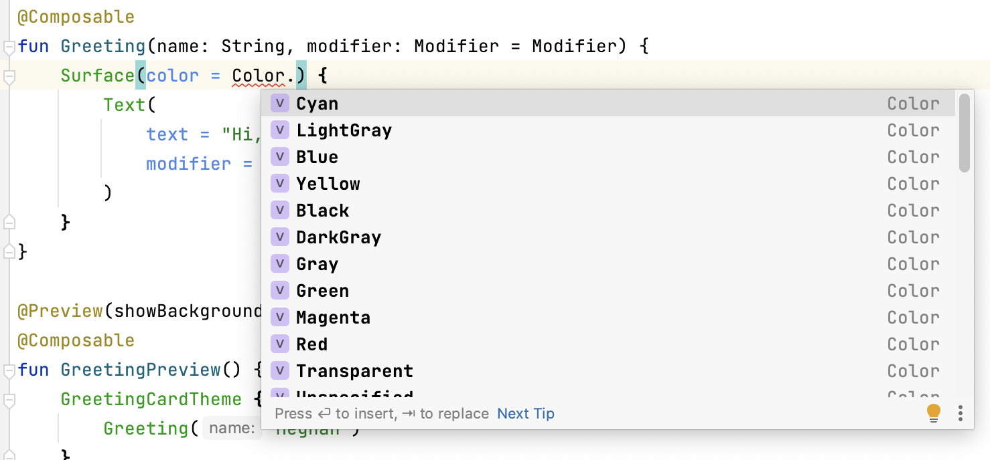

1. Выберите цвет вашей поверхности. Например, выберем **Yellow** , или какой вам понравится.

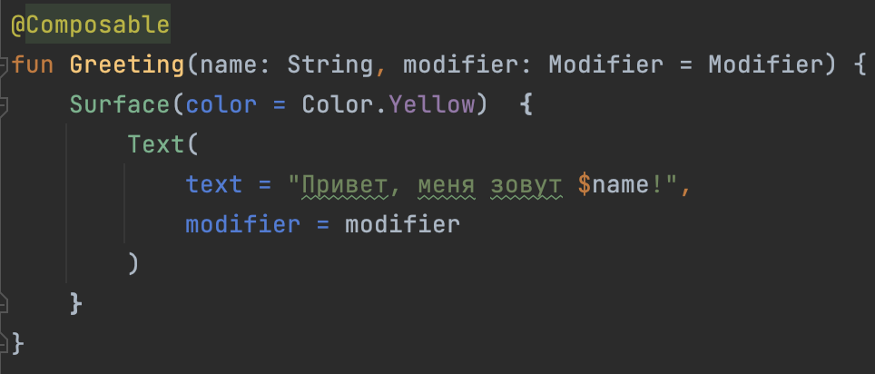

1. Обратите внимание на обновленный предварительный просмотр.

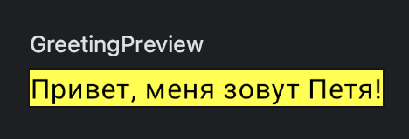

**6. Отступы**

[Modifier](https://developer.android.com/reference/kotlin/androidx/compose/ui/Modifier) используется для увеличения или украшения составного объекта. Один из модификаторов, который вы можете использовать, - это padding, который добавляет пространство вокруг элемента (в данном случае - пространство вокруг текста). Это достигается с помощью [Modifier.padding()](https://developer.android.com/reference/kotlin/androidx/compose/ui/Modifier" \l "(androidx.compose.ui.Modifier).padding(androidx.compose.ui.unit.Dp)" \t "_blank)функции.

Каждый компонуемый объект должен иметь необязательный параметр типа Modifier. Это должен быть первый необязательный параметр.

1. Добавьте отступ modifier размером 24.dp.

**Примечание.** Вы узнаете больше о независимых от плотности пикселях ( **dp**) на следующем пути, но если вы хотите узнать больше сейчас, обратитесь к статье [«Макет — Material Design 3» .](https://m3.material.io/foundations/layout/understanding-layout/spacing#abccd6ce-1092-4ad0-9351-de75aeae0edf)

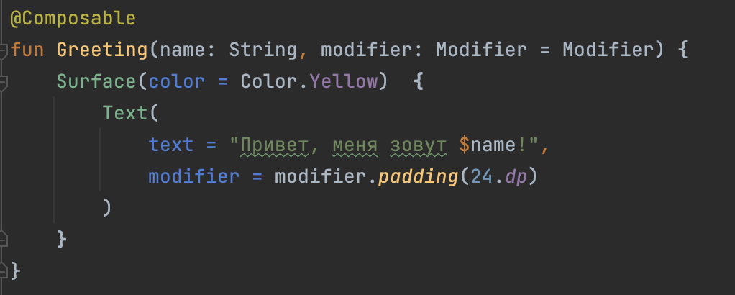 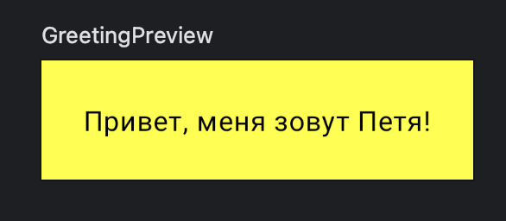

1. Добавьте этот импорт в раздел оператора импорта.

Обязательно используйте **«Optimize Import»** , чтобы расположить новые импортированные файлы в алфавитном порядке.

import androidx.compose.ui.unit.dp  
import androidx.compose.foundation.layout.padding

## Задание 5:

Поменяйте в приложении цвета и текст.

**7. Просмотрите код решения.**

**Фрагмент кода для проверки**

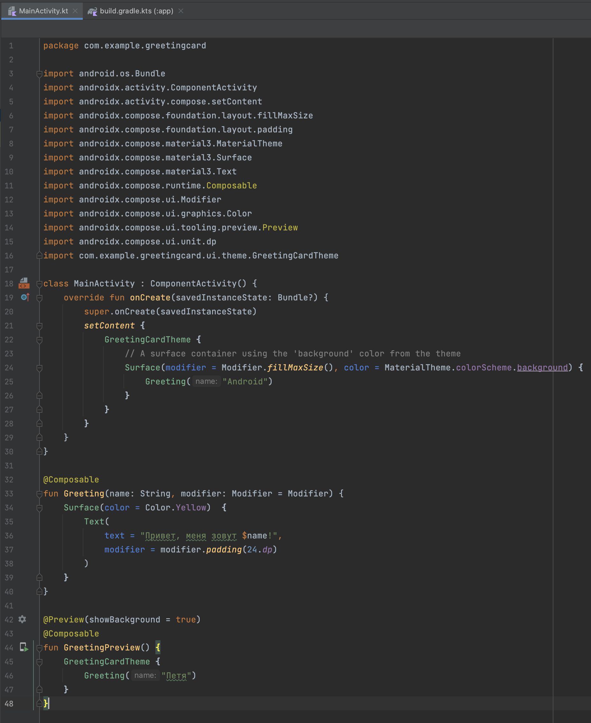

[3. Запустите свое приложение на эмуляторе Android.](https://developer.android.com/codelabs/basic-android-kotlin-compose-emulator?continue=https%3A%2F%2Fdeveloper.android.com%2Fcourses%2Fpathways%2Fandroid-basics-compose-unit-1-pathway-2%23codelab-https%3A%2F%2Fdeveloper.android.com%2Fcodelabs%2Fbasic-android-kotlin-compose-emulator#2)

В этой задаче вы будете использовать [диспетчер устройств](http://developer.android.com/tools/devices/managing-avds.html) для создания виртуального устройства Android (AVD). AVD — это версия программного обеспечения, также называемая эмулятором мобильного устройства, которая работает на вашем компьютере и имитирует конфигурацию определенного типа устройства Android. Это может быть любой телефон, планшет, телевизор, часы или автомобильное устройство Android. Вы будете использовать AVD для запуска приложения «Поздравительная открытка».

**Примечание.** Эмулятор Android — это независимое приложение, используемое для настройки виртуального устройства и имеющее собственные системные требования. Виртуальные устройства могут использовать много дискового пространства. Если у вас возникнут какие-либо проблемы, см. раздел [«Запуск приложений в эмуляторе Android](https://developer.android.com/studio/run/emulator.html#Requirements) ».

## Создать AVD

Чтобы запустить приложение Android в эмуляторе на вашем компьютере, вы сначала создаете виртуальное устройство.

1. В Android Studio выберите **«Инструменты» > «Диспетчер устройств»** .

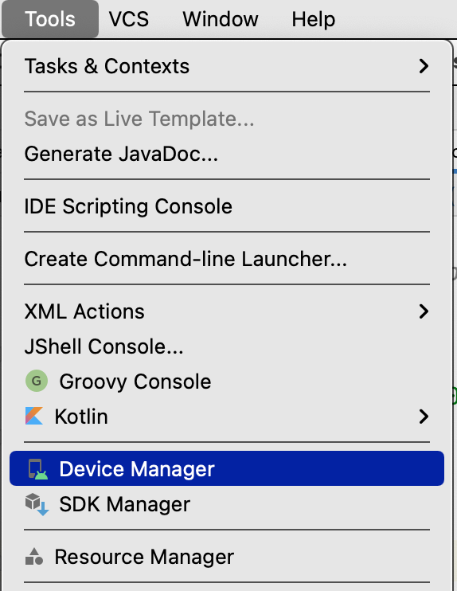

Откроется диалоговое окно « Диспетчер **устройств»** . Если вы ранее создали виртуальное устройство, оно будет указано в этом диалоговом окне.

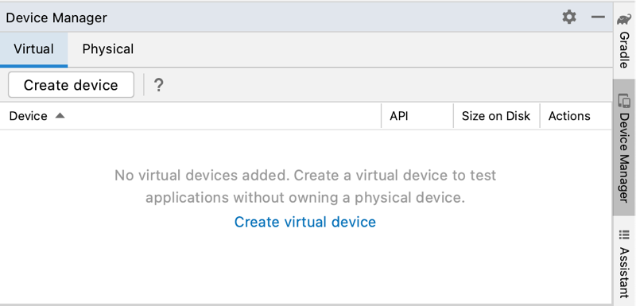

1. Нажмите **Создать виртуальное устройство** .

Появится диалоговое окно « **Конфигурация виртуального устройства» .**

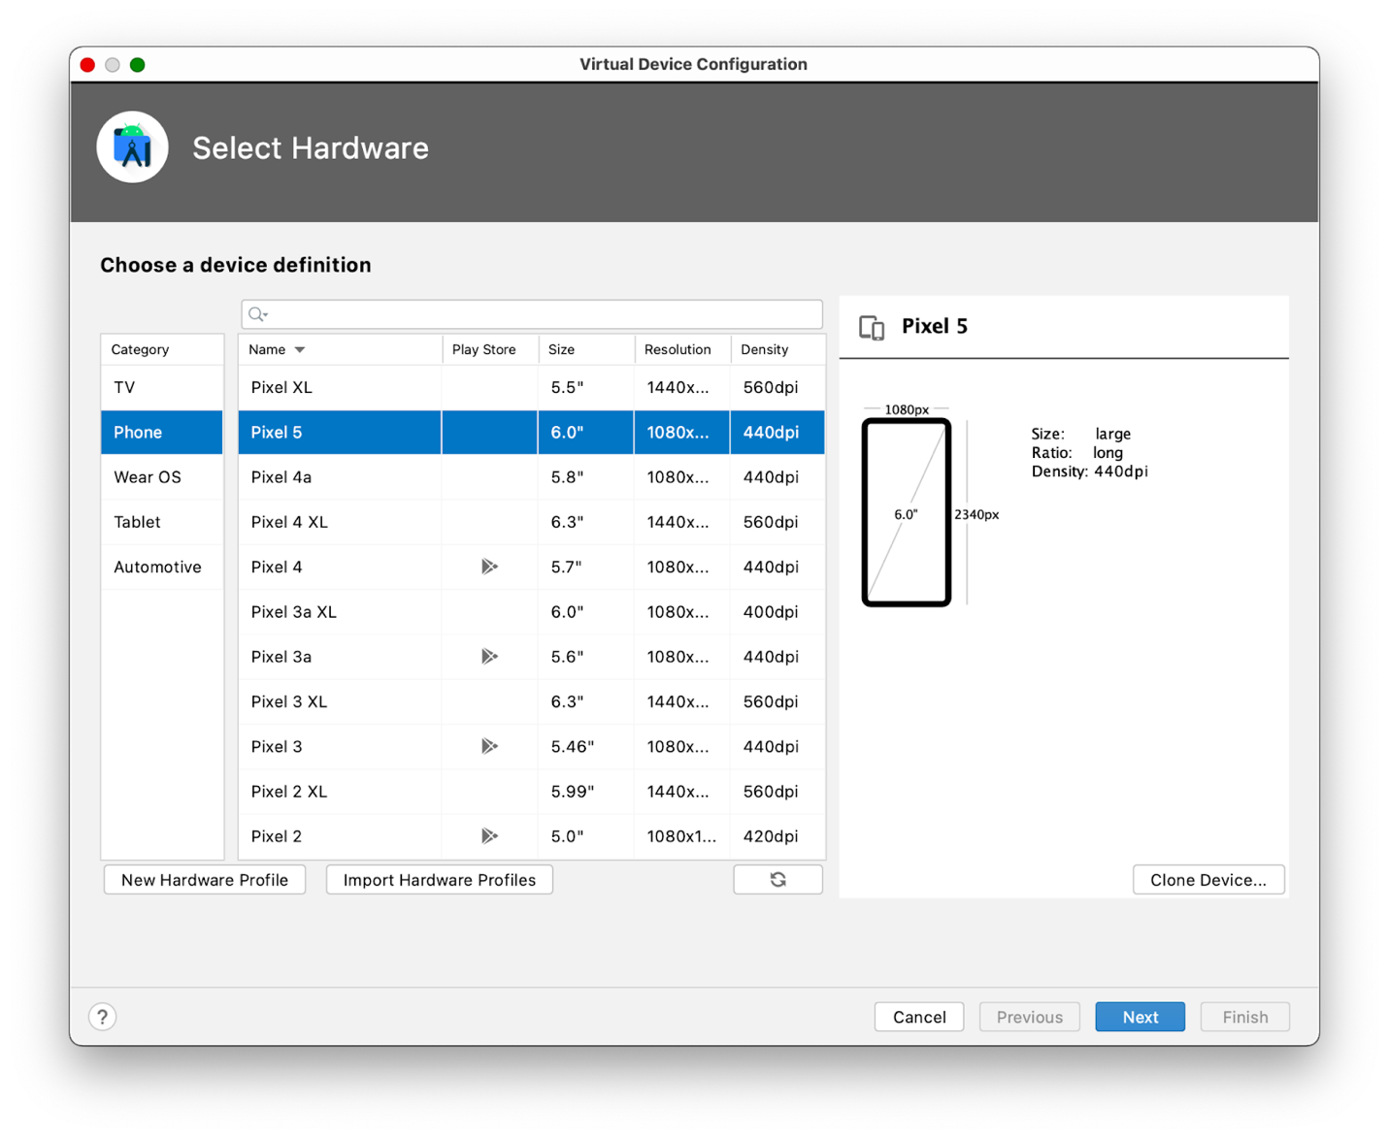

В диалоговом окне отображается список предварительно настроенных устройств, упорядоченный по категориям, из которых вы можете выбирать. Для каждого устройства в таблице есть столбец с размером экрана (в дюймах), разрешением экрана (в пикселях) и плотностью пикселей (количество пикселей на дюйм).

1. Выберите **«Телефон»** в качестве категории.
2. Выберите телефон, например Pixel 5, и нажмите **«Далее»** .

На этом шаге откроется еще один экран, на котором вы сможете выбрать версию Android для запуска на своем виртуальном устройстве. Это позволит вам протестировать свое приложение на разных версиях Android.

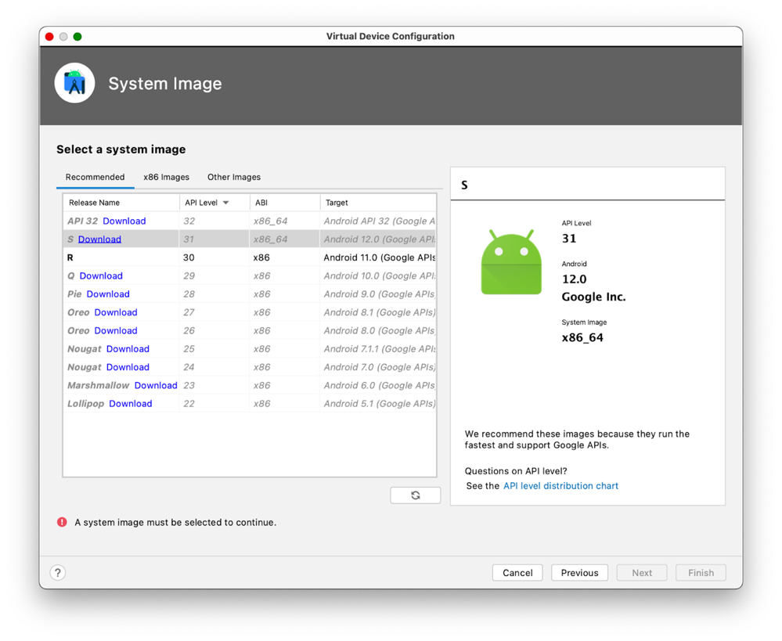

1. **Если рядом с S** есть ссылка для скачивания , нажмите **«Загрузить» > «Принять» > «Далее» > «Готово»** . Наличие ссылки для скачивания указывает на то, что образ не установлен на вашем компьютере. В этом случае вам необходимо установить образ, прежде чем вы сможете настроить виртуальное устройство. Ожидайте, что загрузка займет некоторое время.





1. На вкладке **«Рекомендуемые»** выберите S в качестве версии Android для запуска на виртуальном устройстве.

Android S — это последняя версия Android на момент написания, но вы можете выбрать любую более позднюю стабильную версию. Список стабильных версий см. в разделе [Кодовые имена платформ, версии, уровни API и выпуски NDK](https://source.android.com/setup/start/build-numbers#platform-code-names-versions-api-levels-and-ndk-releases) .

**Важно!** Эти образы системы Android занимают много места на диске, поэтому лишь некоторые из них входят в исходную установку. Доступно гораздо больше версий системы Android, чем показано на вкладке **«Рекомендуемые»** . Чтобы увидеть их, перейдите на вкладки **«Образы x86»** и **«Другие изображения»** в диалоговом окне **«Конфигурация виртуального устройства»** .

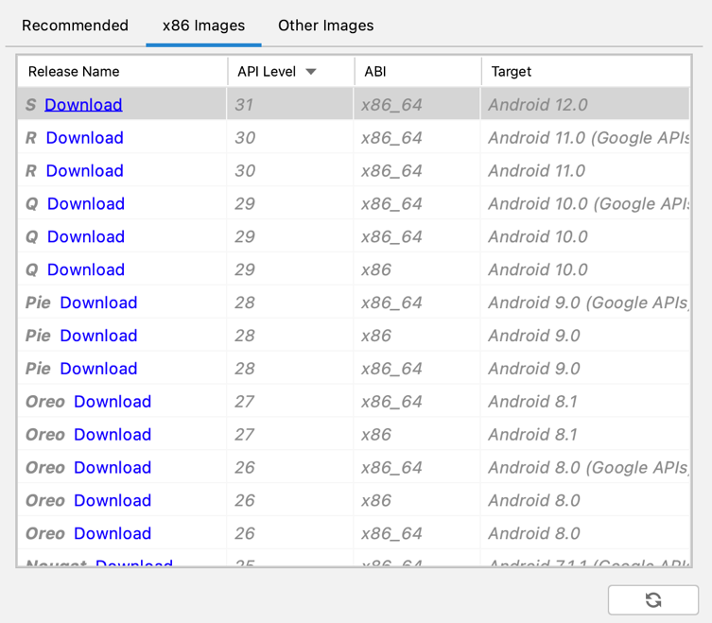

Это действие открывает другой экран, где вы можете выбрать дополнительные сведения о конфигурации вашего устройства.

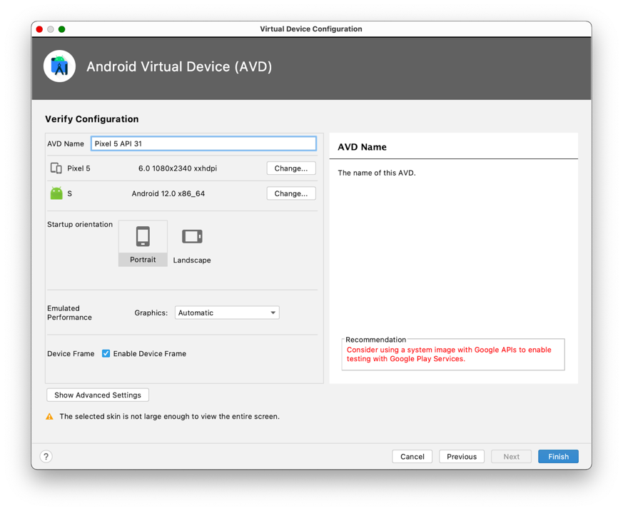

**Примечание.** Если вы видите красное предупреждение об использовании изображения с API Google, как на снимке экрана выше, вы можете пока его игнорировать.

1. В поле **«Имя AVD»** введите имя вашего AVD или используйте имя по умолчанию. Остальные поля оставьте без изменений.
2. Нажмите **«Готово»** .

Это действие возвращается на панель **диспетчера виртуальных устройств Android** .

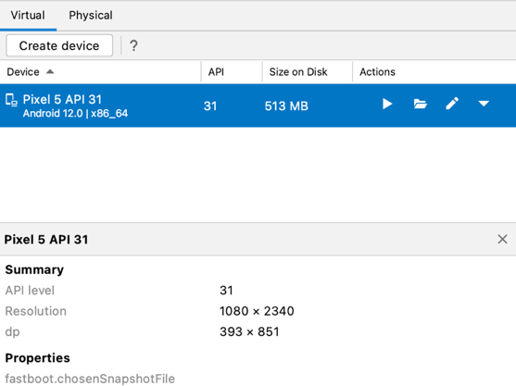

1. Закройте диалоговое окно **«Диспетчер устройств»** .

## Запустите свое приложение на эмуляторе Android

1. Выберите созданное вами виртуальное устройство из раскрывающегося меню в верхней части окна Android Studio.

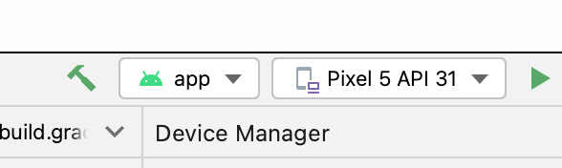

1. Нажмите .

Виртуальное устройство запускается так же, как физическое устройство. Ожидайте, что для первого запуска эмулятора потребуется некоторое время (возможно, несколько минут). Виртуальное устройство должно открыться рядом с редактором кода.

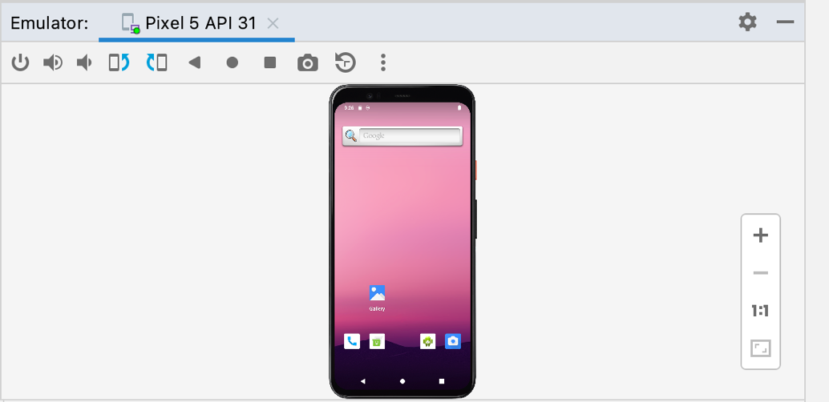

Когда ваше приложение будет готово, оно откроется на виртуальном устройстве.

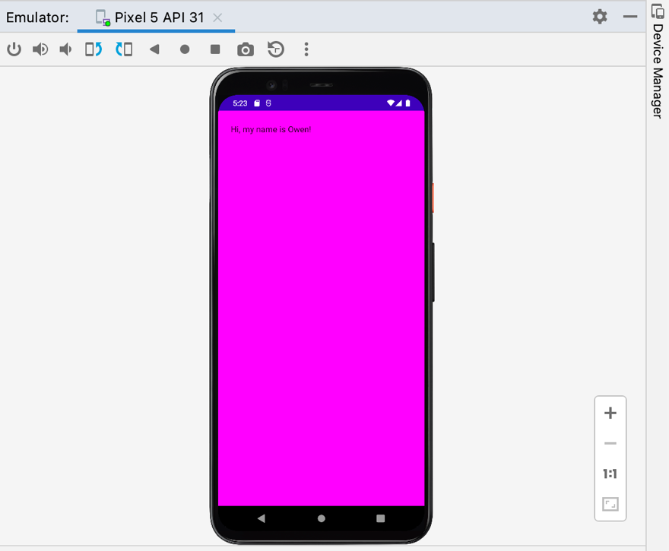

Ваше виртуальное устройство теперь запущено и работает. Приложение запустится, и вы увидите цвет фона и текст приветствия на экране.

Как подключить Android-устройство

**Можно пропустить, если вы работаете с эмулятором**

## [3. Включите отладку по USB.](https://developer.android.com/codelabs/basic-android-kotlin-compose-connect-device?continue=https%3A%2F%2Fdeveloper.android.com%2Fcourses%2Fpathways%2Fandroid-basics-compose-unit-1-pathway-2%23codelab-https%3A%2F%2Fdeveloper.android.com%2Fcodelabs%2Fbasic-android-kotlin-compose-connect-device#2)

Чтобы Android Studio могла взаимодействовать с вашим устройством Android, необходимо включить отладку по USB в настройках параметров разработчика устройства.

Чтобы отобразить параметры разработчика и включить отладку по USB:

1. На устройстве Android нажмите **«Настройки»** > **«О телефоне»** .
2. Нажмите **«Номер сборки»** семь раз.
3. При появлении запроса введите пароль или PIN-код вашего устройства. Вы поймете, что добились успеха, когда увидите сообщение « **Теперь вы разработчик!»**сообщение.

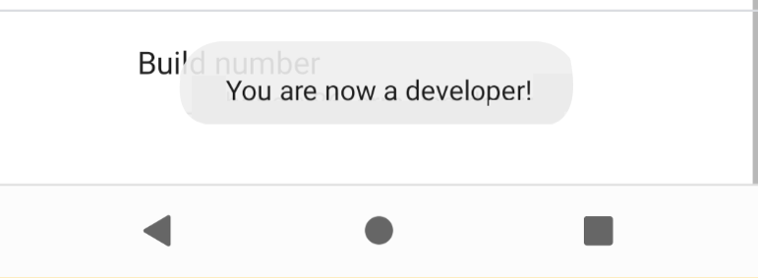

1. Вернитесь в **«Настройки»** и нажмите **«Система»** > **«Параметры разработчика»** .
2. Если вы не видите **«Параметры разработчика»** , нажмите **«Дополнительные параметры»** .

|  |  |
| --- | --- |
| На этом изображении показана страница «Система» с опциями разработчика, обведенными красным. |  |

1. Нажмите **«Параметры разработчика»** , а затем нажмите переключатель **«Отладка по USB»** , чтобы включить его.

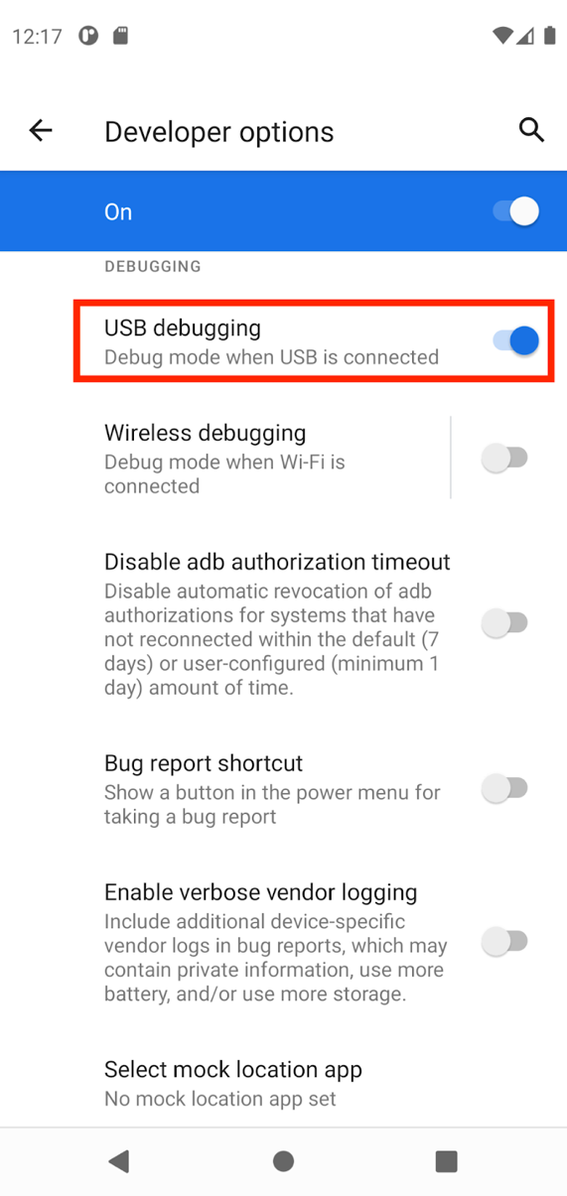

## [Установите драйвер Google USB (только для Windows)](https://developer.android.com/codelabs/basic-android-kotlin-training-run-on-mobile-device?continue=https%3A%2F%2Fdeveloper.android.com%2Fcourses%2Fpathways%2Fandroid-basics-kotlin-two%23codelab-https%3A%2F%2Fdeveloper.android.com%2Fcodelabs%2Fbasic-android-kotlin-training-run-on-mobile-device#2)

Если вы установили Android Studio в Windows, вам необходимо установить драйвер USB-устройства, прежде чем вы сможете запускать приложение на физическом устройстве.

**Примечание.** Для Ubuntu Linux следуйте инструкциям в [разделе «Запуск приложений на аппаратном устройстве](http://developer.android.com/tools/device.html) ».

1. В Android Studio нажмите **«Инструменты» > «Менеджер SDK»** . Откроется диалоговое окно « Настройки **» > «Внешний вид и поведение» > «Настройки системы» > Android SDK** .
2. Откройте вкладку **Инструменты SDK** .
3. Выберите **Google USB Driver** и нажмите **«ОК»** .

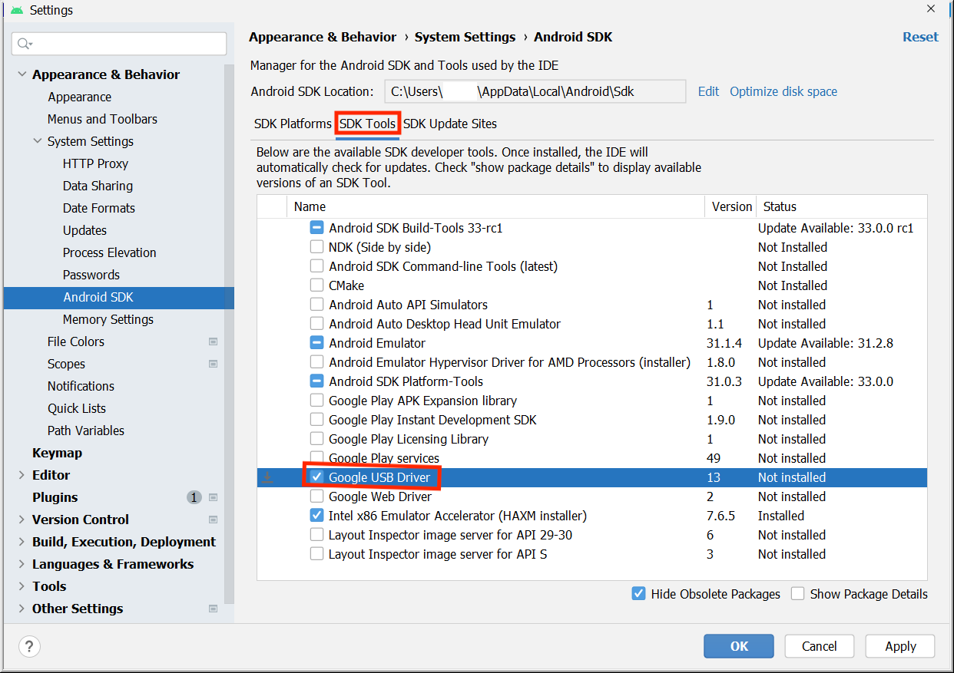

По завершении файлы драйверов загружаются в android\_sdk\extras\google\usb\_driverкаталог. Теперь вы можете подключиться и запустить свое приложение из Android Studio.

## [4. Запустите приложение на устройстве Android с помощью кабеля.](https://developer.android.com/codelabs/basic-android-kotlin-compose-connect-device?continue=https%3A%2F%2Fdeveloper.android.com%2Fcourses%2Fpathways%2Fandroid-basics-compose-unit-1-pathway-2%23codelab-https%3A%2F%2Fdeveloper.android.com%2Fcodelabs%2Fbasic-android-kotlin-compose-connect-device#3)

Есть два способа подключить ваше устройство к Android Studio: через кабель или через Wi-Fi. Вы можете выбрать тот, который вам больше нравится.

Чтобы запустить приложение из Android Studio на устройстве Android:

1. Подключите устройство Android к компьютеру с помощью USB-кабеля. На вашем устройстве должно появиться диалоговое окно с просьбой разрешить отладку по USB.

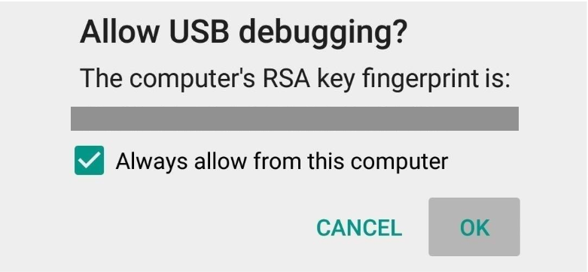

1. Установите флажок **Всегда разрешать с этого компьютера** и нажмите **«ОК»** .
2. В Android Studio на вашем компьютере убедитесь, что ваше устройство выбрано в раскрывающемся списке. Нажмите .

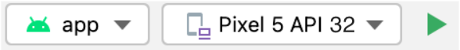

1. Выберите свое устройство и нажмите **«ОК»** . Android Studio устанавливает приложение на ваше устройство и запускает его.

**Примечание.** Для Android Studio 3.6 и более поздних версий физическое устройство выбирается автоматически, когда устройство подключено с включенной отладкой.

1. Если на вашем устройстве установлена ​​платформа Android, которая не установлена ​​в Android Studio, и вы видите сообщение с вопросом, хотите ли вы установить необходимую платформу, нажмите « **Установить» > «Продолжить» > «Готово»** . Android Studio устанавливает приложение на ваше устройство и запускает его.

## [5. Запустите приложение на устройстве Android с Wi-Fi.](https://developer.android.com/codelabs/basic-android-kotlin-compose-connect-device?continue=https%3A%2F%2Fdeveloper.android.com%2Fcourses%2Fpathways%2Fandroid-basics-compose-unit-1-pathway-2%23codelab-https%3A%2F%2Fdeveloper.android.com%2Fcodelabs%2Fbasic-android-kotlin-compose-connect-device#4)

Если у вас нет кабеля, вы также можете подключиться и запустить приложение на своем устройстве через Wi-Fi.

## Начать

1. Убедитесь, что ваш компьютер и устройство подключены к одной беспроводной сети.
2. Убедитесь, что ваше устройство работает под управлением Android 11 или более поздней версии. Дополнительную информацию см. в разделе [Проверка и обновление версии Android](https://support.google.com/android/answer/7680439) .
3. Убедитесь, что на вашем компьютере установлена ​​последняя версия Android Studio. Чтобы загрузить его, см. [Android Studio](https://developer.android.com/studio" \t "_blank) .
4. Убедитесь, что на вашем компьютере установлена ​​последняя версия [SDK Platform Tools](https://developer.android.com/studio/releases/platform-tools) .

## Подключите свое устройство

1. В Android Studio выберите « **Сопряжение устройств с помощью Wi-Fi»** в раскрывающемся меню «Выполнить конфигурации».

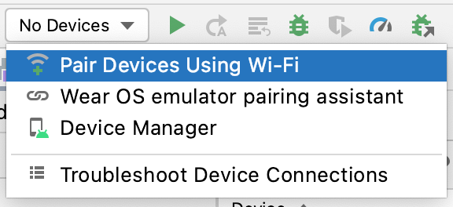

Откроется диалоговое окно « Сопряжение **устройств через Wi-Fi»** .

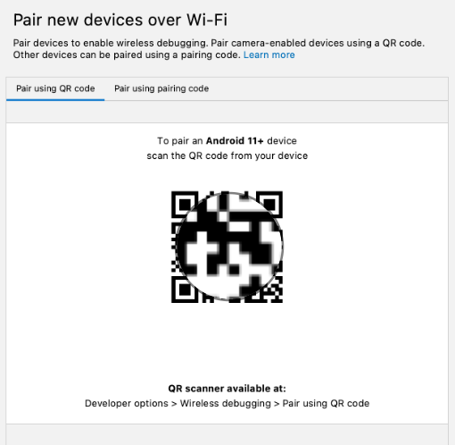

1. Перейдите в **раздел «Параметры разработчика»** , прокрутите вниз до раздела **«Отладка»** и включите **«Беспроводная отладка»** .

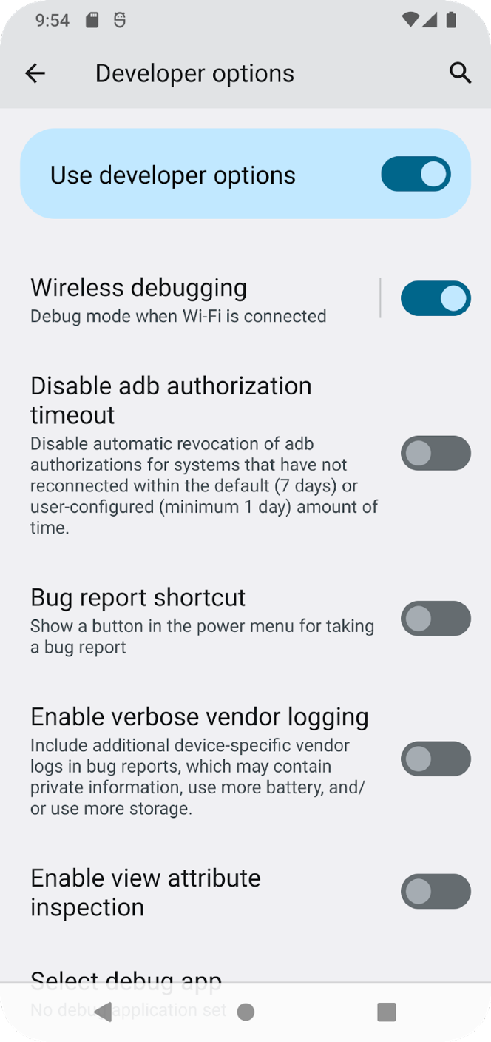

1. На **вкладке Разрешить беспроводную отладку в этой сети?**всплывающем окне выберите **«Разрешить»** .

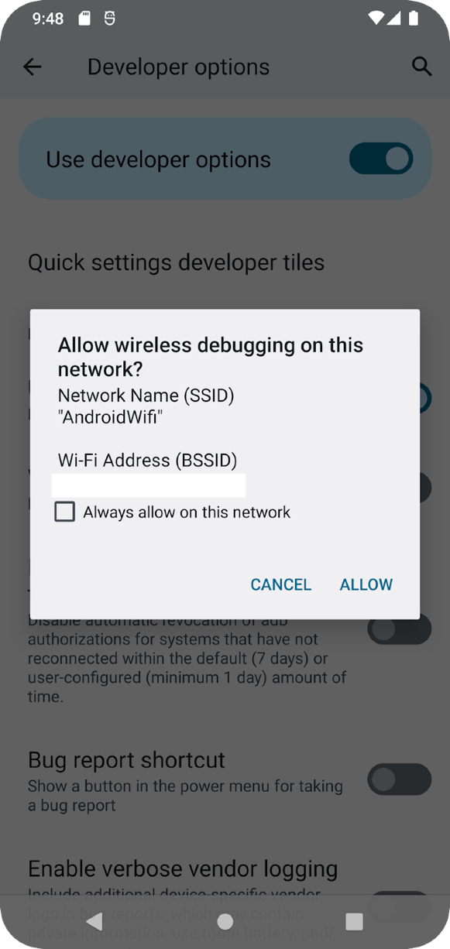

1. Если вы хотите выполнить сопряжение устройства с помощью QR-кода, выберите « **Сопряжение устройства с QR-кодом»** , а затем отсканируйте QR-код на своем компьютере. Альтернативно, если вы хотите выполнить сопряжение устройства с помощью кода сопряжения, выберите « **Сопряжение устройства с кодом сопряжения»** , а затем введите 6-значный код.
2. Нажмите «Выполнить», и вы сможете развернуть приложение на своем устройстве.

**Примечание.** Если вы хотите подключить другое устройство или забыть это устройство на своем компьютере, перейдите к разделу « **Беспроводная отладка»** на своем устройстве, коснитесь имени своей рабочей станции в разделе « **Сопряженные устройства»** и выберите **«Забыть»** .

## Устранение неполадок:

<https://developer.android.com/codelabs/basic-android-kotlin-compose-connect-device?continue=https%3A%2F%2Fdeveloper.android.com%2Fcourses%2Fpathways%2Fandroid-basics-compose-unit-1-pathway-2%23codelab-https%3A%2F%2Fdeveloper.android.com%2Fcodelabs%2Fbasic-android-kotlin-compose-connect-device#5>

# Практическое задание 2.

<https://developer.android.com/codelabs/basic-android-kotlin-compose-text-composables?continue=https%3A%2F%2Fdeveloper.android.com%2Fcourses%2Fpathways%2Fandroid-basics-compose-unit-1-pathway-3%23codelab-https%3A%2F%2Fdeveloper.android.com%2Fcodelabs%2Fbasic-android-kotlin-compose-text-composables#0>

* Приложение для Android, которое отображает поздравление с днем ​​рождения в текстовом формате, которое после завершения выглядит так:

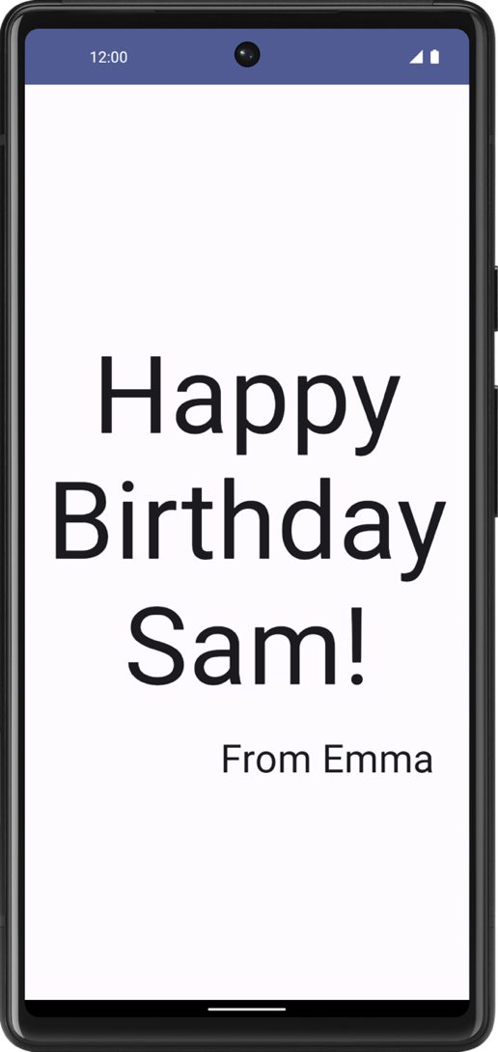

Создайте проект пустой активности

1. В диалоговом окне **«Добро пожаловать в Android Studio»** выберите **«Новый проект»** .
2. В диалоговом окне **«Новый проект»** выберите **«Пустое действие»** и нажмите **«Далее»** .
3. В поле **«Имя»** введите Happy Birthday, а затем выберите минимальный уровень API 24 (нуга) в поле **«Минимальный SDK»** и нажмите **«Готово»** .

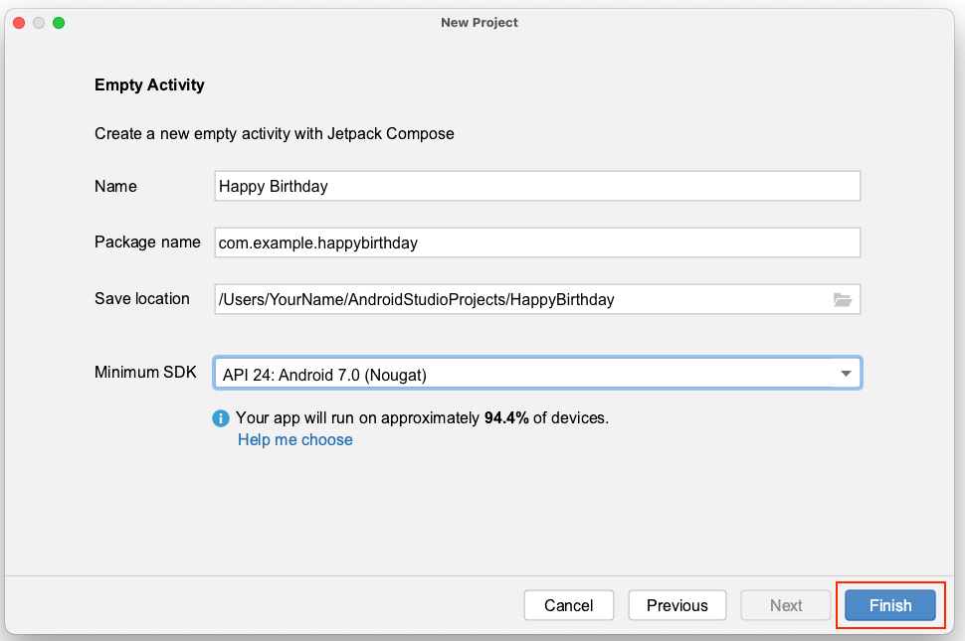

1. Подождите, пока Android Studio создаст файлы проекта и соберет проект.
2. Нажмите  **«Запустить приложение»** .

Приложение должно выглядеть так, как на этом снимке экрана:

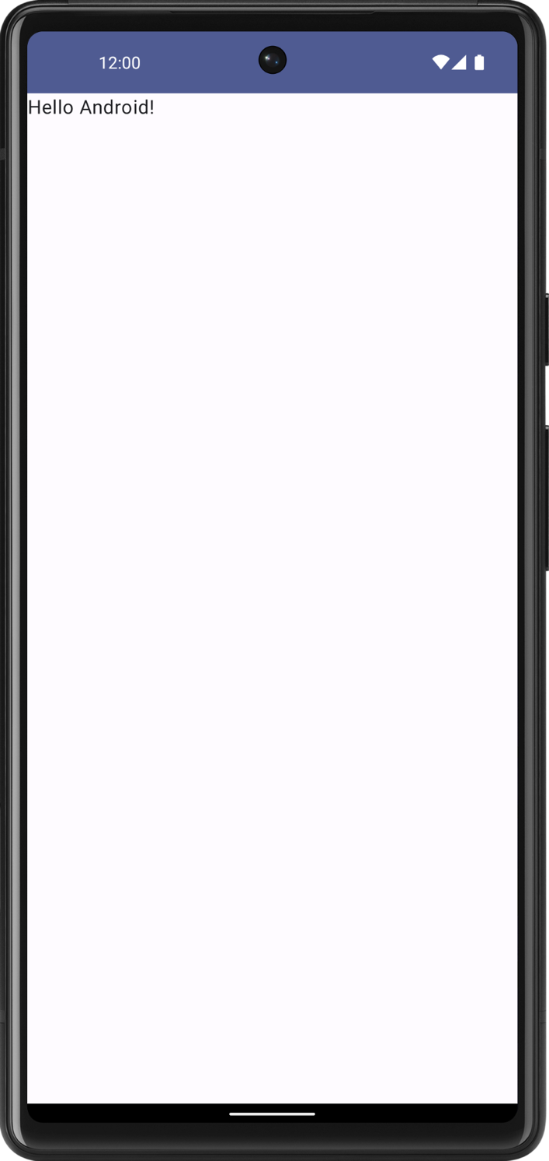

Когда вы создали это приложение Happy Birthday с помощью шаблона Empty Activity, Android Studio настроила ресурсы для базового приложения Android, включая **Hello Android!**сообщение на экране. В этой лаборатории вы узнаете, как это сообщение попадает туда, как изменить его текст на поздравление с днем ​​рождения, а также как добавлять и форматировать дополнительные сообщения.

Что такое пользовательский интерфейс (UI)?

Пользовательский интерфейс (UI) приложения — это то, что вы видите на экране: текст, изображения, кнопки и многие другие типы элементов, а также то, как он расположен на экране. Это то, как приложение показывает что-то пользователю и как пользователь взаимодействует с приложением.

Это изображение содержит интерактивную кнопку, текстовое сообщение и поле для ввода текста, в которое пользователи могут вводить данные.

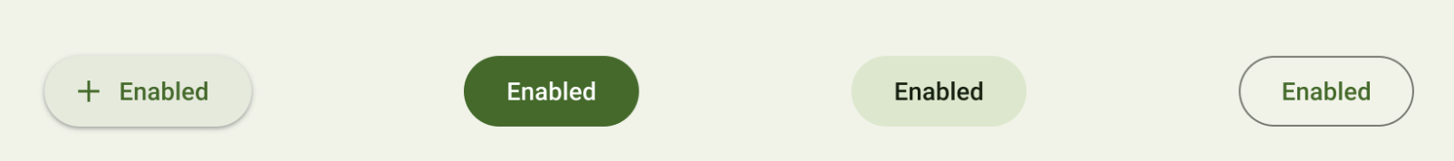

*Кликабельная кнопка*

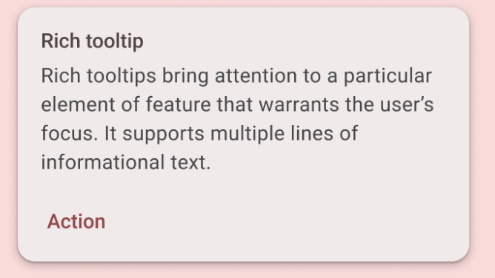

*Текстовое сообщение внутри карты*

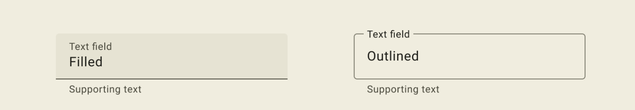

*Поле ввода текста*

Каждый из этих элементов называется компонентом пользовательского интерфейса. Почти все, что вы видите на экране вашего приложения, является элементом пользовательского интерфейса (также известным как компонент пользовательского интерфейса). Они могут быть интерактивными, например, кликабельная кнопка или редактируемое поле ввода, или представлять собой декоративные изображения.

## [3. Что такое Jetpack Compose?](https://developer.android.com/codelabs/basic-android-kotlin-compose-text-composables?continue=https%3A%2F%2Fdeveloper.android.com%2Fcourses%2Fpathways%2Fandroid-basics-compose-unit-1-pathway-3%23codelab-https%3A%2F%2Fdeveloper.android.com%2Fcodelabs%2Fbasic-android-kotlin-compose-text-composables#2)

Jetpack Compose — это современный набор инструментов для создания пользовательского интерфейса Android. Compose упрощает и ускоряет разработку пользовательского интерфейса на Android за счет меньшего количества кода, мощных инструментов и интуитивно понятных возможностей Kotlin. С помощью Compose вы можете создать свой пользовательский интерфейс, определив набор функций, называемых составными функциями, которые принимают данные и описывают элементы пользовательского интерфейса.

## Составные функции

Компонуемые функции — это основной строительный блок пользовательского интерфейса в Compose. Составная функция:

* Описывает некоторую часть вашего пользовательского интерфейса.
* Ничего не возвращает.
* Принимает некоторый ввод и генерирует то, что отображается на экране.

## Аннотации

Аннотации — это средство прикрепления дополнительной информации к коду. Эта информация помогает таким инструментам, как компилятор Jetpack Compose, и другим разработчикам понять код приложения.

Аннотация применяется путем добавления к ее имени (аннотации) символа @в начале аннотируемого объявления. Можно аннотировать различные элементы кода, включая свойства, функции и классы. Позже в курсе вы узнаете о классах.

Следующая диаграмма представляет собой пример аннотированной функции:

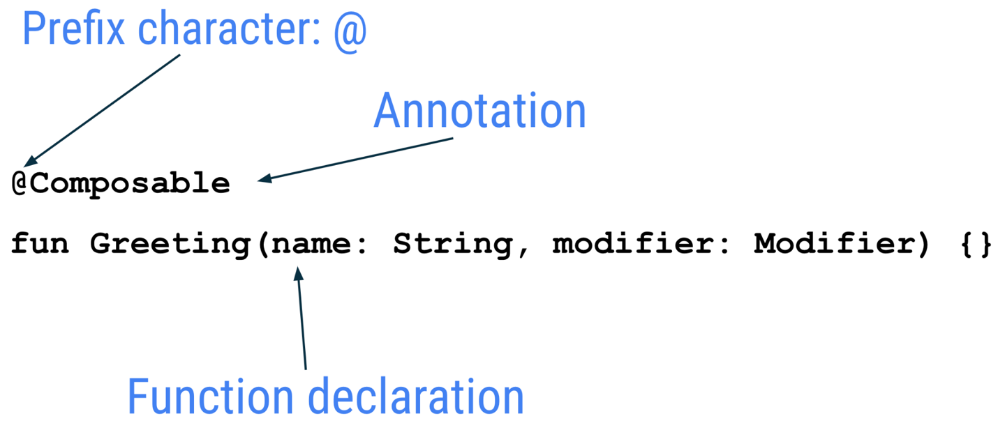

В следующем фрагменте кода приведены примеры аннотированных свойств. Вы будете использовать их в следующих лабораториях кода.

// Example code, do not copy it over  
  
@Json  
val imgSrcUrl: String  
  
@Volatile  
private var INSTANCE: AppDatabase? = null

### Аннотации с параметрами

Аннотации могут принимать параметры. Параметры предоставляют дополнительную информацию обрабатывающим их инструментам. Ниже приведены некоторые примеры аннотаций @Previewс параметрами и без них.

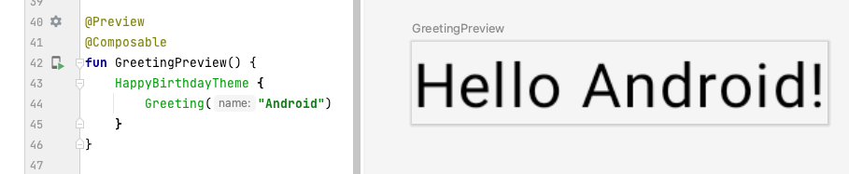

Аннотация без параметров

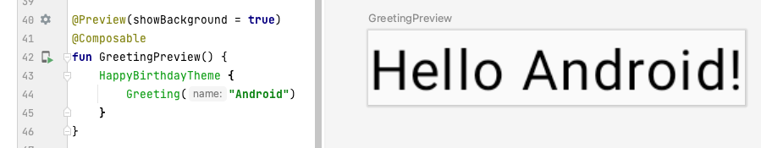

Фон предварительного просмотра аннотаций

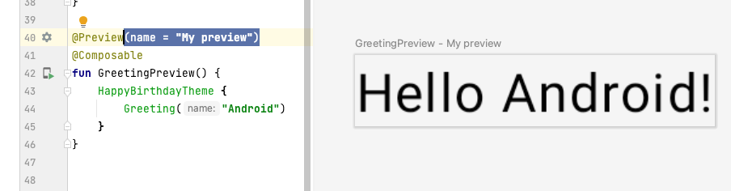

Аннотация с заголовком предварительного просмотра

Вы можете передать в аннотацию несколько параметров, как показано здесь.

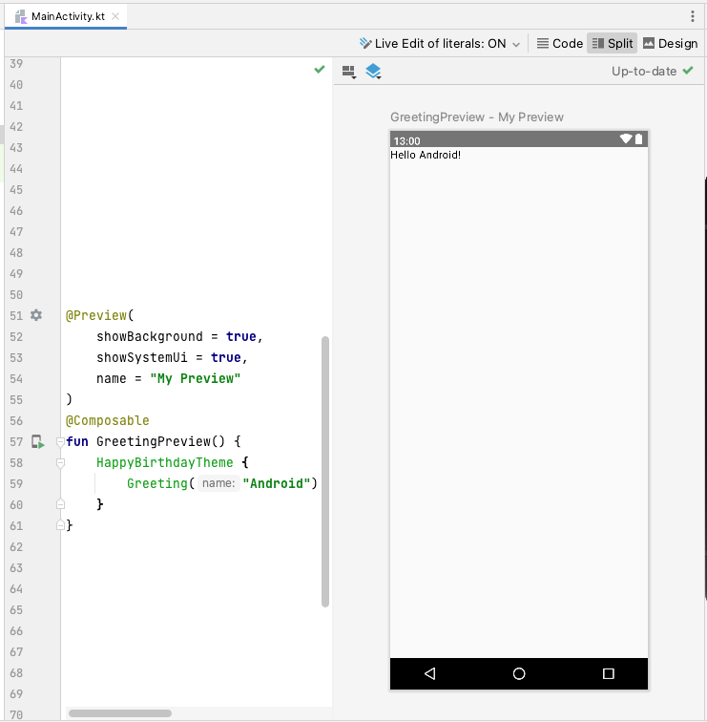

Аннотация с превью-заголовком и пользовательским интерфейсом системы (экран телефона)

Jetpack Compose включает в себя широкий набор встроенных аннотаций, которые вы уже видели @Composableи @Previewкоторые вы уже видели в курсе. Во второй части курса вы узнаете больше аннотаций и их использования.

### Пример составной функции

Функция Composable снабжена аннотацией [@Composable](https://developer.android.com/reference/kotlin/androidx/compose/runtime/Composable). Все составные функции должны иметь эту аннотацию. Эта аннотация сообщает компилятору Compose, что эта функция предназначена для преобразования данных в пользовательский интерфейс. Напоминаем, что компилятор — это специальная программа, которая берет написанный вами код, просматривает его построчно и переводит в то, что может понять компьютер (машинный язык).

Этот фрагмент кода является примером простой составной функции, которая передает данные ( nameпараметр функции) и использует их для отображения текстового элемента на экране.

@Composable  
fun Greeting(name: String) {  
    Text(text = "Hello $name!")  
}

Несколько замечаний о компонуемой функции:

* Jetpack Compose построен на компонуемых функциях. Эти функции позволяют вам программно определить пользовательский интерфейс вашего приложения, описывая, как он должен выглядеть, а не сосредотачиваясь на процессе создания пользовательского интерфейса. Чтобы создать составную функцию, просто добавьте @Composableаннотацию к имени функции.
* Составные функции могут принимать аргументы, которые позволяют логике приложения описывать или изменять пользовательский интерфейс. В этом случае ваш элемент пользовательского интерфейса принимает a String, чтобы приветствовать пользователя по имени.

## Задание 1.

### Обратите внимание на компонуемые функции в коде.

1. В Android Studio откройте MainActivity.ktфайл.
2. Прокрутите до GreetingPreview()функции. Эта составная функция помогает предварительно просмотреть Greeting()функцию. Рекомендуется всегда называть функции или переименовывать их для описания их функциональности. Измените имя этой функции на BirthdayCardPreview().

@Preview(showBackground = true)  
@Composable  
fun BirthdayCardPreview() {  
   HappyBirthdayTheme {  
       Greeting("Android")  
   }  
}

Составные функции могут вызывать другие составные функции. В этом фрагменте кода функция предварительного просмотра вызывает Greeting()составную функцию.

Обратите внимание, что предыдущая функция также имеет еще одну аннотацию, @Preview аннотацию, с параметром перед @Composable аннотацией. Подробнее об аргументах, передаваемых в @Previewаннотацию, вы узнаете позже в этом курсе.

## Составные имена функций

Функция Compose, которая ничего не возвращает и содержит @Composableаннотацию, ДОЛЖНА быть названа в регистре Pascal. Регистр Паскаля относится к соглашению об именах, в котором первая буква каждого слова в составном слове пишется с заглавной буквы. Разница между регистром паскаль и регистром верблюд заключается в том, что все слова в регистре паскаль пишутся с заглавной буквы. В случае Camel первое слово не пишется с заглавной буквы.

Функция создания:

* ДОЛЖНО быть существительным:DoneButton()
* НЕ глагол или глагольная группа:DrawTextField()
* НЕ именный предлог:TextFieldWithLink()
* НЕ прилагательное:Bright()
* НЕ наречие:Outside()
* Существительные МОГУТ иметь префикс описательных прилагательных:RoundIcon()

Дополнительные сведения см. в [разделе Именование составных функций](https://github.com/androidx/androidx/blob/androidx-main/compose/docs/compose-api-guidelines.md#naming-unit-composable-functions-as-entities) .

**Пример кода. Не копируйте**

// Do: This function is a descriptive PascalCased noun as a visual UI element  
@Composable  
fun FancyButton(text: String) {}  
  
  
// Do: This function is a descriptive PascalCased noun as a non-visual element  
// with presence in the composition  
@Composable  
fun BackButtonHandler() {}  
  
  
// Don't: This function is a noun but is not PascalCased!  
@Composable  
fun fancyButton(text: String) {}  
  
  
// Don't: This function is PascalCased but is not a noun!  
@Composable  
fun RenderFancyButton(text: String) {}  
  
  
// Don't: This function is neither PascalCased nor a noun!  
@Composable  
fun drawProfileImage(image: ImageAsset) {}

## [4. Панель дизайна в Android Studio.](https://developer.android.com/codelabs/basic-android-kotlin-compose-text-composables?continue=https%3A%2F%2Fdeveloper.android.com%2Fcourses%2Fpathways%2Fandroid-basics-compose-unit-1-pathway-3%23codelab-https%3A%2F%2Fdeveloper.android.com%2Fcodelabs%2Fbasic-android-kotlin-compose-text-composables#3)

[Android Studio](https://developer.android.com/studio) позволяет просматривать компонуемые функции в среде IDE вместо установки приложения на устройство или эмулятор Android. Как вы узнали из предыдущего пути, вы можете просмотреть, как будет выглядеть ваше приложение, на панели **«Дизайн»** в Android Studio.

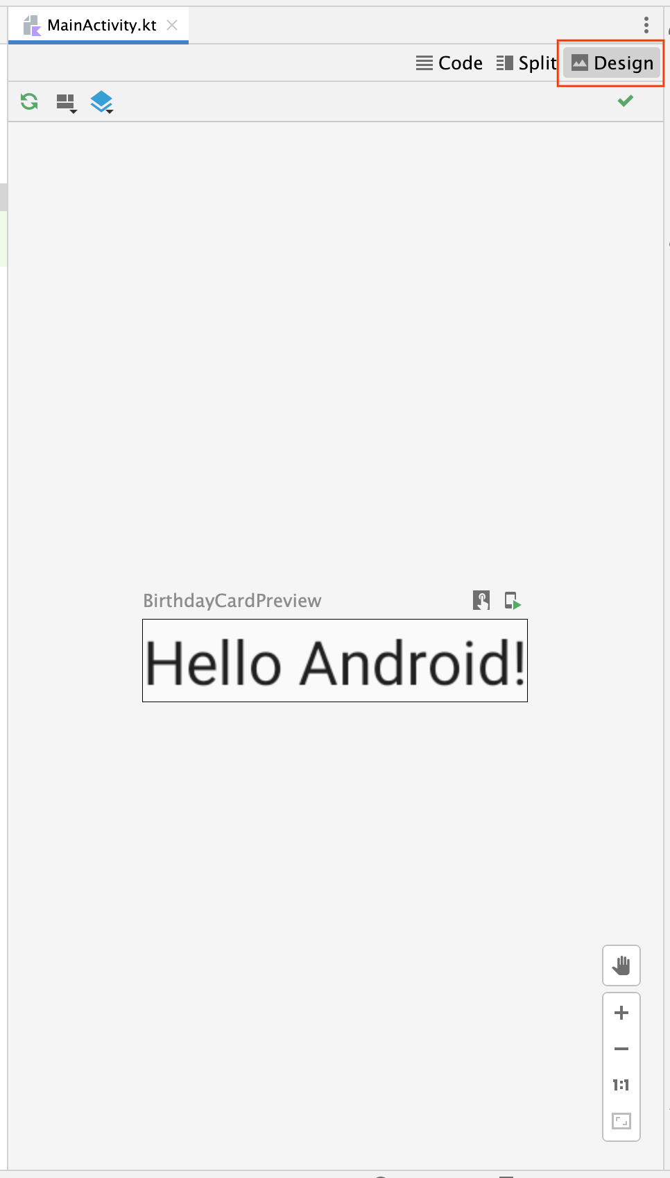

Компонуемая функция должна предоставить значения по умолчанию для всех параметров для ее предварительного просмотра. По этой причине рекомендуется не просматривать Greeting()функцию напрямую. Вместо этого вам нужно добавить еще одну функцию, BirthdayCardPreview()в данном случае функцию, которая вызывает Greeting()функцию с соответствующим параметром.

@Preview(showBackground = true)  
@Composable  
fun BirthdayCardPreview() {  
   HappyBirthdayTheme {  
       Greeting("Android")  
   }  
}

**Совет** . Нажмите **«Split»** , чтобы просмотреть код и предварительный просмотр дизайна.

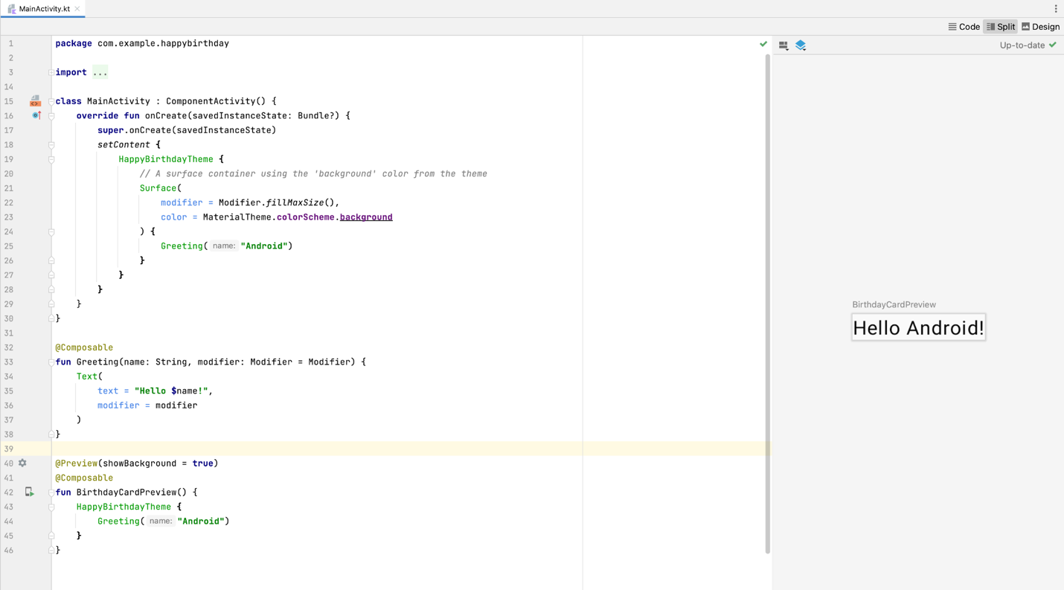

## Задание 2

Чтобы просмотреть предварительный просмотр:

1. В BirthdayCardPreview()функции измените "Android" аргумент функции *Greeting()*на свое имя.

@Preview(showBackground = true)  
@Composable  
fun BirthdayCardPreview() {  
   HappyBirthdayTheme {  
       Greeting("James")  
   }  
}

1. Создайте свой код. Предварительный просмотр должен автоматически обновиться.

Вы должны увидеть обновленный предварительный просмотр.

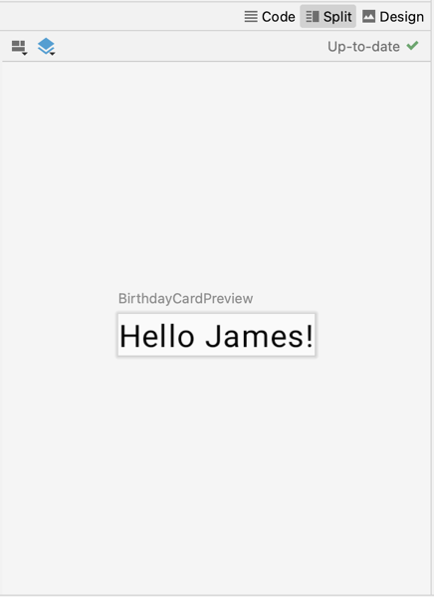

**Важно** ! Код, добавленный вами в  BirthdayCardPreview()функцию с @Preview аннотацией, предназначен только для предварительного просмотра на панели **«Дизайн»** в Android Studio. Эти изменения не отражены в приложении. Вы узнаете, как внести изменения в приложение позже в этой лаборатории кода.

## Задание 3.

## [5. Добавьте новый текстовый элемент.](https://developer.android.com/codelabs/basic-android-kotlin-compose-text-composables?continue=https%3A%2F%2Fdeveloper.android.com%2Fcourses%2Fpathways%2Fandroid-basics-compose-unit-1-pathway-3%23codelab-https%3A%2F%2Fdeveloper.android.com%2Fcodelabs%2Fbasic-android-kotlin-compose-text-composables#4)

В этой задаче вы удалите Hello $name!поздравление и добавите поздравление с днем ​​рождения.

## Добавьте новую составную функцию

1. В MainActivity.kt файле удалите Greeting() определение функции. Позже вы добавите собственную функцию для отображения приветствия в кодовой лаборатории.

**Удалите следующий код**

@Composable  
fun Greeting(name: String, modifier: Modifier = Modifier) {  
    Text(  
        text = "Hello $name!",  
        modifier = modifier  
    )  
}

1. onCreate() Обратите внимание, что внутри функции Greeting() вызов функции теперь окрашен в красный цвет. Этот красный цвет указывает на ошибку. Наведите курсор на этот вызов функции, и Android Studio отобразит информацию об ошибке.

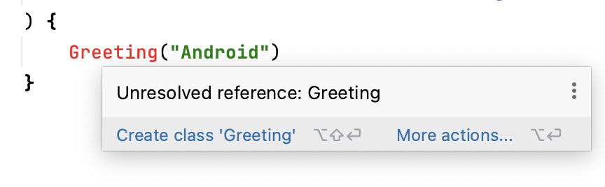

1. Удалите Greeting() вызов функции вместе с ее аргументами из функций onCreate() и BirthdayCardPreview(). Ваш MainActivity.kt файл будет выглядеть примерно так:

class MainActivity : ComponentActivity() {  
    override fun onCreate(savedInstanceState: Bundle?) {  
        super.onCreate(savedInstanceState)  
        setContent {  
            HappyBirthdayTheme {  
                // A surface container using the 'background' color from the theme  
                Surface(  
                    modifier = Modifier.fillMaxSize(),  
                    color = MaterialTheme.colorScheme.background  
                ) {  
                }  
            }  
        }  
    }  
}  
  
@Preview(showBackground = true)  
@Composable  
fun BirthdayCardPreview(){  
    HappyBirthdayTheme {  
    }  
}

1. Перед BirthdayCardPreview() функцией добавьте новую функцию с именем GreetingText(). Не забудьте добавить аннотацию @Composable перед функцией, потому что это будет функция компоновки, описывающая компонуемый объект Text.

@Composable  
fun GreetingText() {  
}

1. Лучше всего, чтобы ваш Composable принимал Modifier параметр и передавал его modifier своему первому дочернему элементу. Добавьте Modifier параметр в GreetingText() функцию.

@Composable  
fun GreetingText(modifier: Modifier = Modifier) {  
}

1. Добавьте messageпараметр типа Stringв GreetingText()составную функцию.

@Composable  
fun GreetingText(message: String, modifier: Modifier = Modifier) {  
}

1. В GreetingText() функцию добавьте [Text](https://developer.android.com/jetpack/compose/text) составную передачу текстового сообщения в качестве именованного аргумента.

@Composable  
fun GreetingText(message: String, modifier: Modifier = Modifier) {  
    Text(  
        text = message  
    )  
}

Эта GreetingText()функция отображает текст в пользовательском интерфейсе. Это делается путем вызова Text()компонуемой функции.

## Предварительный просмотр функции

В этой задаче вы просмотрите GreetingText()функцию на панели **«Дизайн»** .

1. Вызовите GreetingText()функцию внутри BirthdayCardPreview()функции.
2. Передайте Stringв GreetingText()функцию аргумент — поздравление с днем ​​рождения вашему другу. Если хотите, вы можете настроить его, указав их имя, например "Happy Birthday Sam!".

@Preview(showBackground = true)  
@Composable  
fun BirthdayCardPreview() {  
    HappyBirthdayTheme {  
        GreetingText(message = "Happy Birthday Sam!")  
    }  
}

1. На панели **«Дизайн»** обновляется автоматически. Предварительный просмотр изменений.

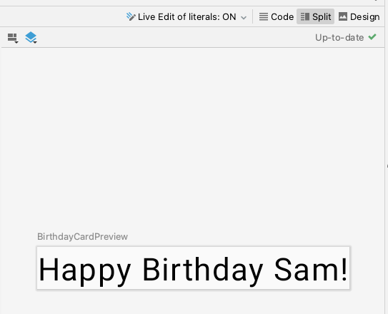

## [6. Изменить размер шрифта](https://developer.android.com/codelabs/basic-android-kotlin-compose-text-composables?continue=https%3A%2F%2Fdeveloper.android.com%2Fcourses%2Fpathways%2Fandroid-basics-compose-unit-1-pathway-3%23codelab-https%3A%2F%2Fdeveloper.android.com%2Fcodelabs%2Fbasic-android-kotlin-compose-text-composables#5)

Вы добавили текст в свой пользовательский интерфейс, но он еще не похож на окончательную версию приложения. В этом задании вы узнаете, как изменить размер, цвет текста и другие атрибуты, влияющие на внешний вид текстового элемента. Вы также можете поэкспериментировать с разными размерами и цветами шрифта.

### Масштабируемые пиксели

Масштабируемые [пиксели (SP)](https://developer.android.com/reference/kotlin/androidx/compose/ui/unit/package-summary#(kotlin.Float).sp()) — это единица измерения размера шрифта. Элементы пользовательского интерфейса в приложениях Android используют две разные единицы измерения: [независимые от плотности пиксели (DP)](https://developer.android.com/reference/kotlin/androidx/compose/ui/unit/package-summary#(kotlin.Int).dp()) , которые вы позже используете для макета, и масштабируемые пиксели (SP). По умолчанию блок SP имеет тот же размер, что и блок DP, но его размер изменяется в зависимости от предпочтительного размера текста пользователя в настройках телефона.

1. В MainActivity.ktфайле прокрутите до Text()компонуемой функции GreetingText().
2. Передайте Text()функции fontSizeаргумент в качестве второго именованного аргумента и установите для него значение 100.*sp*.

Text(  
   text = message,  
   fontSize = 100.sp  
)

Android Studio выделяет .sp, поскольку для компиляции приложения вам необходимо импортировать некоторые классы или свойства.

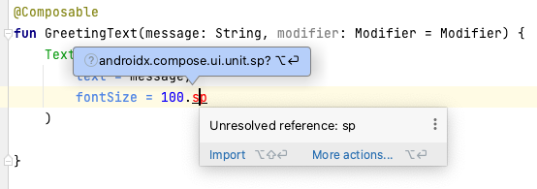

1. Нажмите .sp, который выделен Android Studio.
2. Нажмите **«Import»** во всплывающем окне, чтобы импортировать свойство расширения androidx.compose.ui.unit.spи использовать его .sp.

**Примечание.** Библиотека AndroidX (расширение Android) содержит набор библиотек и классов, которые помогают ускорить разработку приложений, предоставляя вам основные функции. Вы можете получить доступ к классам, свойствам и другим артефактам с помощью androidxпакета.

1. Прокрутите файл до начала и обратите внимание на importоператоры, где вы должны увидеть import androidx.compose.ui.unit.spо ператор, означающий, что Android Studio добавляет пакет в ваш файл.

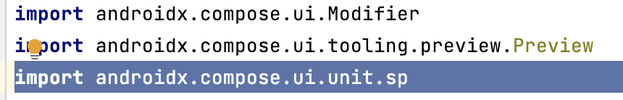

**Примечание.** Если у вас возникнут проблемы с импортом с помощью Android Studio, вы можете добавить импорт вручную в начало файла.

1. Обратите внимание на обновленный предварительный просмотр размера шрифта. Причина перекрывающегося сообщения заключается в том, что вам необходимо указать высоту строки.

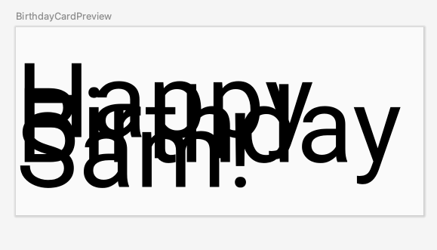

**Примечание.** Это sp свойство [расширения](https://kotlinlang.org/docs/extensions.html#extension-properties) для Int, которое создает sp модуль. Аналогичным образом вы можете использовать .sp свойство расширения в других типах данных, например Float и Double.

1. Обновите Textсоставной элемент, включив в него высоту строки.

@Composable  
fun GreetingText(message: String, modifier: Modifier = Modifier) {  
    Text(  
        text = message,  
        fontSize = 100.sp,  
        lineHeight = 116.sp,  
    )  
}

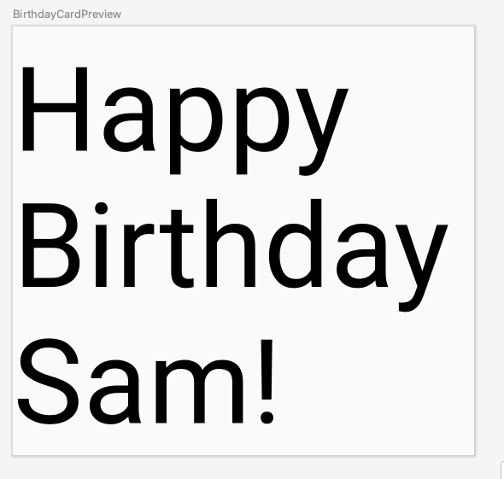

Теперь вы можете экспериментировать с разными размерами шрифта.

## [7. Добавьте еще один текстовый элемент](https://developer.android.com/codelabs/basic-android-kotlin-compose-text-composables?continue=https%3A%2F%2Fdeveloper.android.com%2Fcourses%2Fpathways%2Fandroid-basics-compose-unit-1-pathway-3%23codelab-https%3A%2F%2Fdeveloper.android.com%2Fcodelabs%2Fbasic-android-kotlin-compose-text-composables#6)

В предыдущих задачах вы добавили поздравление с днем ​​рождения своему другу. В этом задании вы подписываете карту своим именем.

1. В MainActivity.ktфайле перейдите к GreetingText()функции.
2. Передайте функции fromпараметр типа Stringвашей подписи.

fun GreetingText(message: String, from: String, modifier: Modifier = Modifier)

**Примечание** . Порядок параметров функции не имеет значения, если вы используете именованные аргументы при вызове функции.

1. После составного сообщения о дне рождения Textдобавьте еще один Textсоставной объект, который принимает textаргумент, которому присвоено fromзначение.

@Composable  
fun GreetingText(message: String, from: String, modifier: Modifier = Modifier) {  
    Text(  
        // ...  
    )  
    Text(  
        text = from  
    )  
}

1. Добавьте fontSize именованный аргумент со значением 36.sp.

Text(  
    text = from,  
    fontSize = 36.sp  
)

1. Прокрутите до BirthdayCardPreview()функции.
2. Добавьте еще один Stringаргумент для подписи карты, например "From Emma".

GreetingText(message = "Happy Birthday Sam!", from ="From Emma")

1. Обратите внимание на предварительный просмотр.

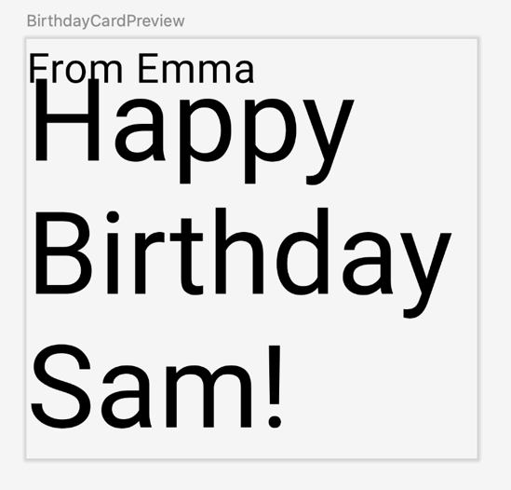

Составная функция может описывать несколько элементов пользовательского интерфейса. Однако если вы не предоставите инструкции по их расположению, Compose может расположить элементы так, как вам не нравится. Например, предыдущий код генерирует два текстовых элемента, которые перекрывают друг друга, поскольку нет указаний о том, как расположить два составных объекта.

## [8. Расположите текстовые элементы в строке и столбце.](https://developer.android.com/codelabs/basic-android-kotlin-compose-text-composables?continue=https%3A%2F%2Fdeveloper.android.com%2Fcourses%2Fpathways%2Fandroid-basics-compose-unit-1-pathway-3%23codelab-https%3A%2F%2Fdeveloper.android.com%2Fcodelabs%2Fbasic-android-kotlin-compose-text-composables#7)

## Иерархия пользовательского интерфейса

Иерархия пользовательского интерфейса основана на включении, то есть один компонент может содержать один или несколько компонентов, и иногда используются термины «родительский» и «дочерний». Контекст здесь таков, что родительские элементы пользовательского интерфейса содержат дочерние элементы пользовательского интерфейса, которые, в свою очередь, могут содержать дочерние элементы пользовательского интерфейса. В этом разделе вы узнаете о Column, Row и Box составных объектах, которые могут выступать в качестве родительских элементов пользовательского интерфейса.

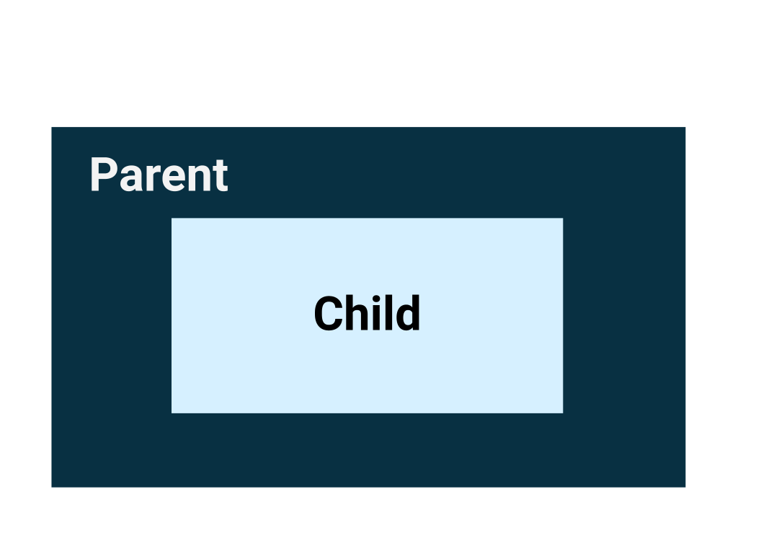

Три основных стандартных элемента макета в Compose — это [Column](https://developer.android.com/reference/kotlin/androidx/compose/foundation/layout/package-summary" \l "Column(androidx.compose.ui.Modifier,androidx.compose.foundation.layout.Arrangement.Vertical,androidx.compose.ui.Alignment.Horizontal,kotlin.Function1)" \t "_blank), [Row](https://developer.android.com/reference/kotlin/androidx/compose/foundation/layout/package-summary" \l "Row(androidx.compose.ui.Modifier,androidx.compose.foundation.layout.Arrangement.Horizontal,androidx.compose.ui.Alignment.Vertical,kotlin.Function1)" \t "_blank)и [Box](https://developer.android.com/reference/kotlin/androidx/compose/foundation/layout/package-summary" \l "Box(androidx.compose.ui.Modifier,androidx.compose.ui.Alignment,kotlin.Boolean,kotlin.Function1)" \t "_blank)составные элементы. Вы узнаете больше о Boxкомпоновке в следующей кодовой лаборатории.

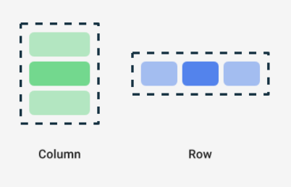

Column, Rowи Box— это составные функции, которые принимают составной контент в качестве аргументов, поэтому вы можете размещать элементы внутри этих элементов макета. Например, каждый дочерний элемент внутри Row составного элемента размещается горизонтально рядом друг с другом в строке.

// Don't copy.  
Row {  
    Text("First Column")  
    Text("Second Column")  
}

Эти текстовые элементы отображаются на экране рядом друг с другом, как показано на этом изображении.

Синие рамки предназначены только для демонстрационных целей и не отображаются.

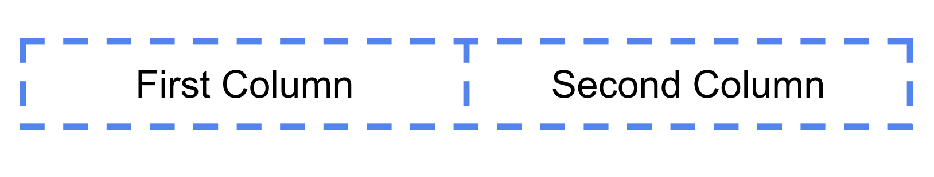

## Завершающий синтаксис лямбды

Обратите внимание, что в предыдущем фрагменте кода вместо круглых скобок в составной функции используются фигурные скобки Row. Это называется синтаксисом Trailing Lambda . Подробнее о лямбда-выражениях и синтаксисе конечных лямбда-выражений вы узнаете позже в этом курсе. А пока ознакомьтесь с этим часто используемым синтаксисом Compose.

Kotlin предлагает специальный синтаксис для передачи функций в качестве параметров функциям, когда последний параметр является функцией.

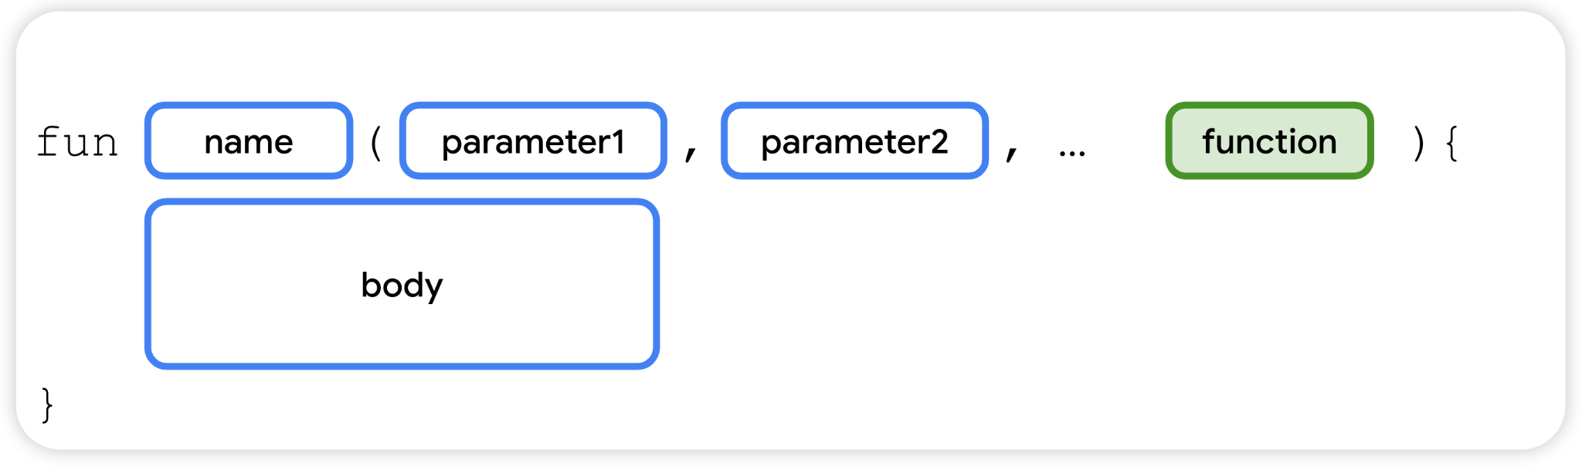

Когда вы передаете функцию в качестве этого параметра, вы можете использовать синтаксис завершающего лямбда-выражения. Вместо того, чтобы помещать тело функции вместе с именем функции в круглые скобки ( {}), вы помещаете круглые скобки вместе с телом функции после имени функции. Это рекомендуемая и распространенная практика в Compose, поэтому вам необходимо знать, как выглядит код.

Например, последний параметр в Row()составной функции — это content параметр, функция, описывающая дочерние элементы пользовательского интерфейса. Предположим, вы хотите создать строку, содержащую три текстовых элемента. Этот код будет работать, но использовать именованный параметр для завершающей лямбды очень неудобно:

Row(  
    content = {  
        Text("Some text")  
        Text("Some more text")  
        Text("Last text")  
    }  
)

Поскольку content параметр является последним в сигнатуре функции, и вы передаете его значение как лямбда-выражение (на данный момент ничего страшного, если вы не знаете, что такое лямбда, просто ознакомьтесь с синтаксисом), вы можете удалить contentпараметр и скобки следующим образом:

Row {  
    Text("Some text")  
    Text("Some more text")  
    Text("Last text")  
}

## Расположите текстовые элементы в ряд

В этой задаче вы расположите текстовые элементы в своем приложении в ряд, чтобы избежать перекрытия.

1. В MainActivity.ktфайле перейдите к GreetingText()функции.
2. Добавьте Rowкомпоновку вокруг текстовых элементов, чтобы отображалась строка с двумя текстовыми элементами. Выберите два Textсоставных предмета, нажмите на лампочку. Выберите **«Окружить виджетом»** > **«Окружить строкой»** .

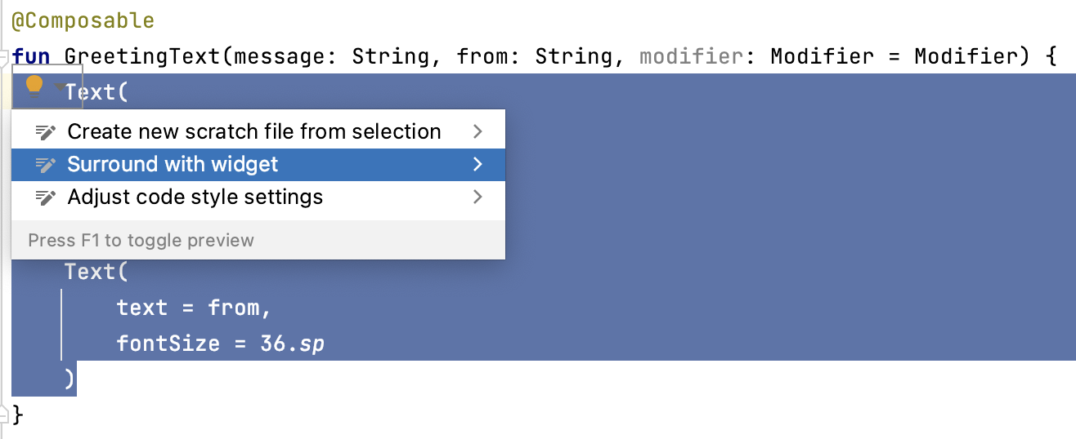

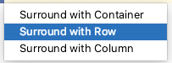

Теперь функция должна выглядеть так:

@Composable  
fun GreetingText(message: String, from: String, modifier: Modifier = Modifier) {  
    Row {  
        Text(  
            text = message,  
            fontSize = 100.sp,  
            lineHeight = 116.sp,  
        )  
        Text(  
            text = from,  
            fontSize = 36.sp  
        )  
    }  
}

1. RowФункция автоматического импорта Android Studio для вас. Прокрутите вверх и обратите внимание на раздел импорта. Надо было добавить.import androidx.compose.foundation.layout.Row
2. Посмотрите обновленный предварительный просмотр на панели **«Дизайн»** . Временно измените размер шрифта сообщения о дне рождения на 30.sp.

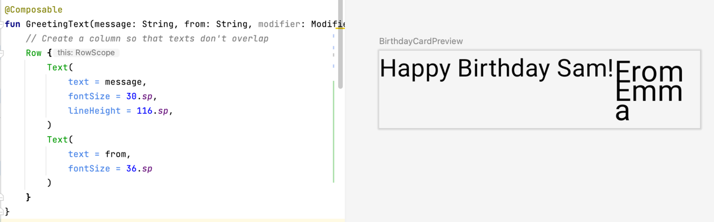

Предварительный просмотр теперь выглядит намного лучше, поскольку нет перекрытия. Однако это не то, что вам нужно, поскольку для вашей подписи недостаточно места. В следующей задаче вы расположите текстовые элементы в столбце, чтобы решить эту проблему.

## Расположите текстовые элементы в столбце

В этой задаче ваша очередь изменить GreetingText()функцию упорядочения текстовых элементов в столбце. Предварительный просмотр должен выглядеть так:

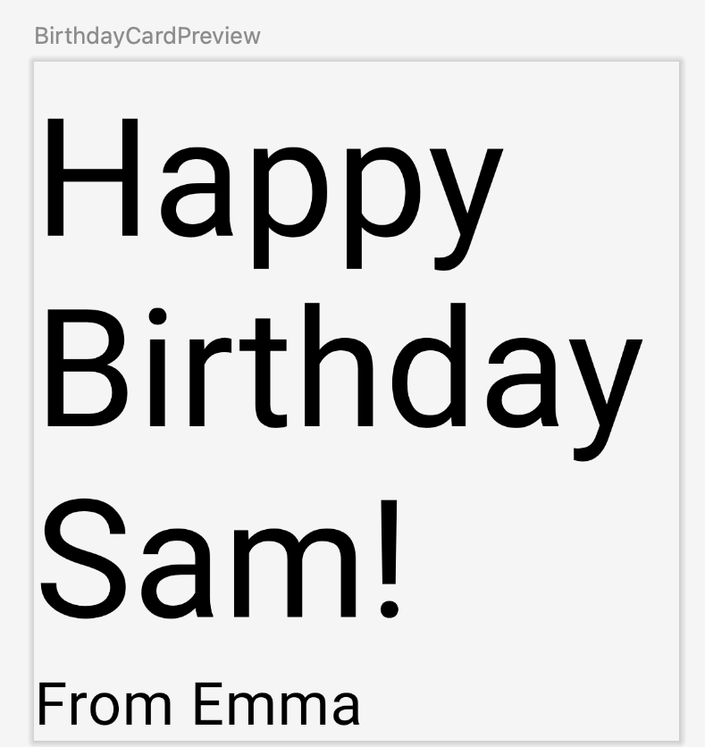

Теперь, когда вы попробовали сделать это самостоятельно, смело сверяйте свой код с кодом решения в этом фрагменте:

@Composable  
fun GreetingText(message: String, from: String, modifier: Modifier = Modifier) {  
   Column {  
       Text(  
           text = message,  
           fontSize = 100.sp,  
           lineHeight = 116.sp  
       )  
       Text(  
           text = from,  
           fontSize = 36.sp  
       )  
   }  
}

Обратите внимание на автоматически импортированный пакет Android Studio:

import androidx.compose.foundation.layout.Column

Помните, что вам нужно передать параметр-модификатор дочернему элементу в составном элементе. Это означает, что вам нужно передать параметр-модификатор в Columnсоставной элемент.

@Composable  
fun GreetingText(message: String, from: String, modifier: Modifier = Modifier) {  
    Column(modifier = modifier) {  
        Text(  
            text = message,  
            fontSize = 100.sp,  
            lineHeight = 116.sp  
        )  
        Text(  
            text = from,  
            fontSize = 36.sp  
        )  
    }  
}

## [9. Добавьте приветствие в приложение](https://developer.android.com/codelabs/basic-android-kotlin-compose-text-composables?continue=https%3A%2F%2Fdeveloper.android.com%2Fcourses%2Fpathways%2Fandroid-basics-compose-unit-1-pathway-3%23codelab-https%3A%2F%2Fdeveloper.android.com%2Fcodelabs%2Fbasic-android-kotlin-compose-text-composables#8)

Если вас устраивает предварительный просмотр, пришло время добавить компоновку в приложение на устройстве или в эмуляторе.

1. В MainActivity.ktфайле перейдите к onCreate()функции.
2. Вызов GreetingText()функции из Surfaceблока.
3. Передайте GreetingText()функцию, поздравление с днем ​​рождения и подпись.

Завершенная onCreate()функция должна выглядеть следующим образом:

class MainActivity : ComponentActivity() {  
    override fun onCreate(savedInstanceState: Bundle?) {  
        super.onCreate(savedInstanceState)  
        setContent {  
            HappyBirthdayTheme {  
                // A surface container using the 'background' color from the theme  
                Surface(  
                    modifier = Modifier.fillMaxSize(),  
                    color = MaterialTheme.colorScheme.background  
                ) {  
                    GreetingText(message = "Happy Birthday Sam!", from = "From Emma")  
                }  
            }  
        }  
    }  
}

1. Создайте и запустите свое приложение на эмуляторе.

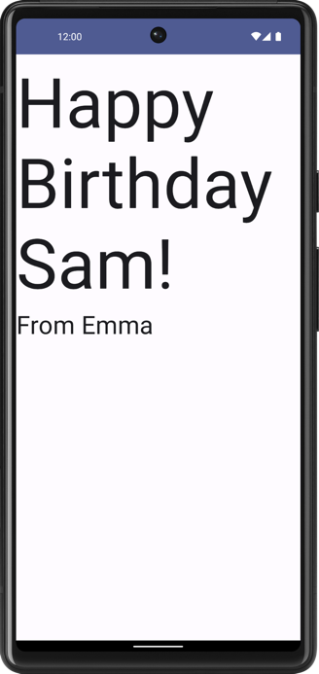

## Выровнять приветствие по центру

1. Чтобы выровнять приветствие по центру экрана, добавьте параметр verticalArrangementset it to Arrangement.Center. Вы узнаете больше об этом verticalArrangementв следующей кодовой лаборатории.

@Composable  
fun GreetingText(message: String, from: String, modifier: Modifier = Modifier) {  
    Column(  
        verticalArrangement = Arrangement.Center,  
        modifier = modifier  
    ) {  
        // ...  
    }  
}

1. Добавьте 8.dpотступы вокруг столбца. Хорошей практикой является использование значений заполнения с шагом 4.dp.

@Composable  
fun GreetingText(message: String, from: String, modifier: Modifier = Modifier) {  
    Column(  
        verticalArrangement = Arrangement.Center,  
        modifier = modifier.padding(8.dp)  
    ) {  
        // ...  
    }  
}

1. Чтобы еще больше украсить свое приложение, выровняйте текст приветствия по центру с помощью textAlign.

Text(  
    text = message,  
    fontSize = 100.sp,  
    lineHeight = 116.sp,  
    textAlign = TextAlign.Center  
)

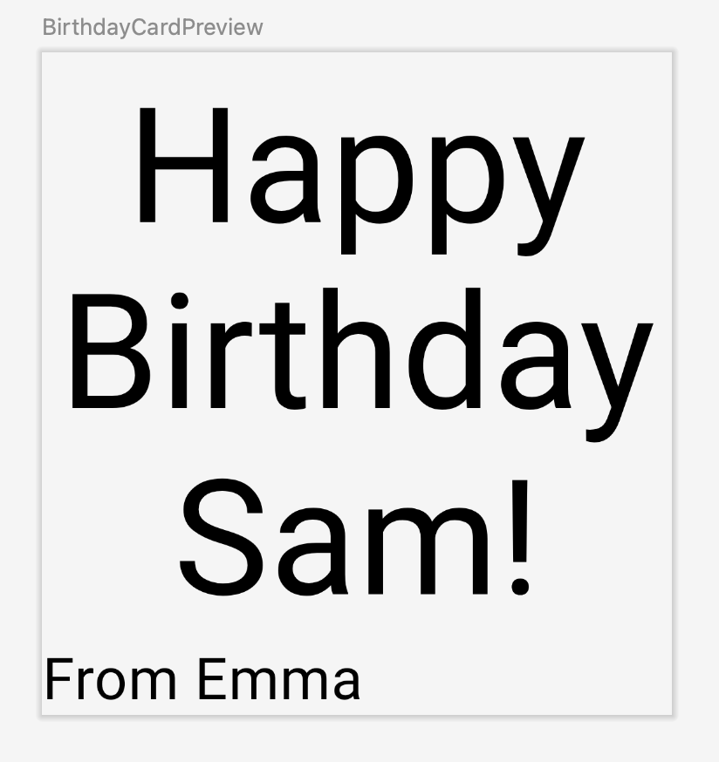

На приведенном выше снимке экрана из-за параметра выравнивается по центру только приветствие textAlign. Подпись « **От Эммы»** имеет выравнивание по умолчанию — левое.

1. Добавьте отступы к подписи и выровняйте ее по правому краю.

Text(  
    text = from,  
    fontSize = 36.sp,  
    modifier = Modifier  
        .padding(16.dp)  
        .align(alignment = Alignment.End)  
)

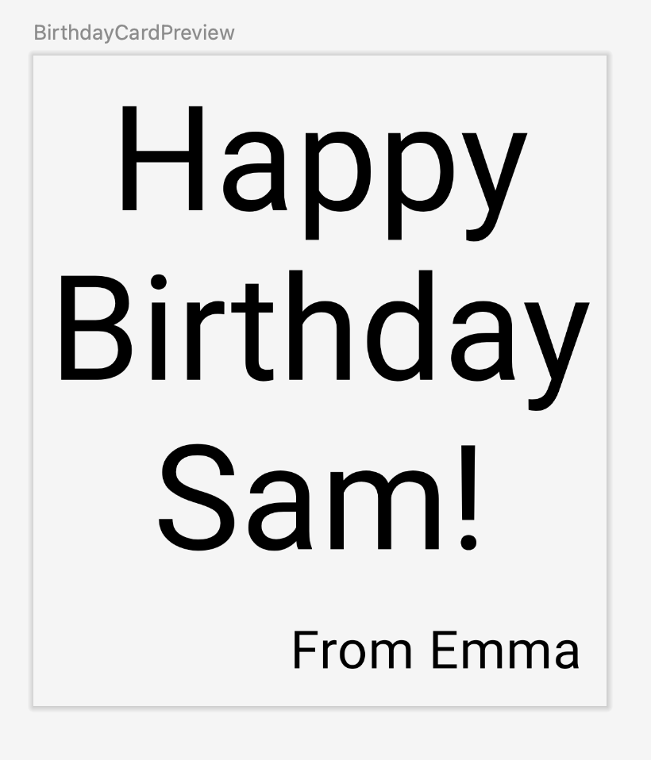

## Перенять передовую практику

Хорошей практикой является передача атрибутов модификатора вместе с модификатором из родительского составного объекта. Обновите параметр модификатора следующим образом GreetingText():

**onCreate()**

Surface(  
    //...  
) {  
    GreetingText(message = "Happy Birthday Sam!", from = "From Emma")  
}

**ПриветствиеТекст()**

@Composable  
fun GreetingText(message: String, from: String, modifier: Modifier = Modifier) {  
   Column(  
       verticalArrangement = Arrangement.Center,  
       modifier = modifier  
   ) {  
       //...  
   }  
}

Создайте и запустите свое приложение на эмуляторе, чтобы увидеть конечный результат.

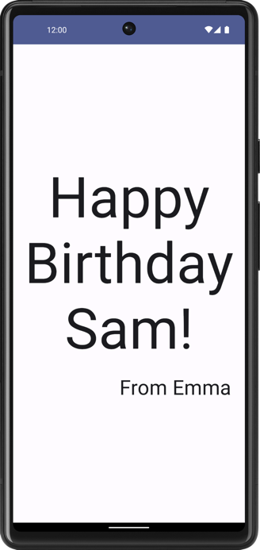

10.Итоговый код

MainActivity.kt:

package com.example.happybirthday  
  
import android.os.Bundle  
import androidx.activity.ComponentActivity  
import androidx.activity.compose.setContent  
import androidx.compose.foundation.layout.Arrangement  
import androidx.compose.foundation.layout.Column  
import androidx.compose.foundation.layout.fillMaxSize  
import androidx.compose.foundation.layout.padding  
import androidx.compose.material3.MaterialTheme  
import androidx.compose.material3.Surface  
import androidx.compose.material3.Text  
import androidx.compose.runtime.Composable  
import androidx.compose.ui.Alignment  
import androidx.compose.ui.Modifier  
import androidx.compose.ui.res.stringResource  
import androidx.compose.ui.text.style.TextAlign  
import androidx.compose.ui.tooling.preview.Preview  
import androidx.compose.ui.unit.dp  
import androidx.compose.ui.unit.sp  
import com.example.happybirthday.ui.theme.HappyBirthdayTheme  
  
class MainActivity : ComponentActivity() {  
   override fun onCreate(savedInstanceState: Bundle?) {  
       super.onCreate(savedInstanceState)  
       setContent {  
           HappyBirthdayTheme {  
               // A surface container using the 'background' color from the theme  
               Surface(  
                   modifier = Modifier.fillMaxSize(),  
                   color = MaterialTheme.colorScheme.background  
               ) {  
                   GreetingText(message = "Happy Birthday Sam!", from = "From Emma")  
               }  
           }  
       }  
   }  
}  
  
@Composable  
fun GreetingText(message: String, from: String, modifier: Modifier = Modifier) {  
   // Create a column so that texts don't overlap  
   Column(  
       verticalArrangement = Arrangement.Center,  
       modifier = modifier  
   ) {  
       Text(  
           text = message,  
           fontSize = 100.sp,  
           lineHeight = 116.sp,  
           textAlign = TextAlign.Center  
       )  
       Text(  
           text = from,  
           fontSize = 36.sp,  
           modifier = Modifier  
               .padding(16.dp)  
               .align(alignment = Alignment.End)  
       )  
   }  
}  
  
@Preview(showBackground = true)  
@Composable  
fun BirthdayCardPreview() {  
    HappyBirthdayTheme {  
        GreetingText(message = "Happy Birthday Sam!", from ="From Emma")  
    }  
}

Вы создали приложение «С Днем Рождения».

Дальше вы добавите изображение в свое приложение и измените выравнивание текстовых элементов, чтобы украсить его.

Краткое содержание

* Jetpack Compose — это современный набор инструментов для создания пользовательского интерфейса Android. Jetpack Compose упрощает и ускоряет разработку пользовательского интерфейса на Android за счет меньшего количества кода, мощных инструментов и интуитивно понятных API-интерфейсов Kotlin.
* Пользовательский интерфейс (UI) приложения — это то, что вы видите на экране: текст, изображения, кнопки и многие другие типы элементов.
* Компонуемые функции являются основным строительным блоком Compose. Составная функция — это функция, которая описывает некоторую часть вашего пользовательского интерфейса.
* Функция Composable снабжена аннотацией @Composable; эта аннотация сообщает компилятору Compose, что эта функция предназначена для преобразования данных в пользовательский интерфейс.
* Три основных стандартных элемента макета в Compose — это Column, Row,и Box. Это составные функции, которые принимают составной контент, поэтому вы можете размещать внутри них элементы. Например, каждый дочерний элемент внутри a Rowбудет расположен горизонтально рядом друг с другом.